

UNIABEU CENTRO UNIVERSÁRIO

Igor Lessa Robaina de Souza  
Tiago Gomes Santana

**Sistema de Gerenciamento de Hotel para Cães**

NOVA IGUAÇU

2015

Igor Lessa Robaina de Souza  
Tiago Gomes Santana

**Sistema de Gerenciamento de Hotel para Cães**

Trabalho apresentado como exigência parcial à obtenção do grau de Tecnólogo em Análise e Desenvolvimento de Sistemas pela UNIABEU Centro Universitário.

Orientador: Prof. Marcelo Pitanga

NOVA IGUAÇU

20XX

Igor Lessa Robaina de Souza  
Tiago Gomes Santana

**Sistema de Gerenciamento de Hotel para Cães**

Trabalho apresentado como exigência parcial à obtenção do grau de Tecnólogo em Análise e Desenvolvimento de Sistemas pela UNIABEU Centro Universitário.

Tendo sido aprovado em ____/_____/ 20___

BANCA EXAMINADORA

____________________________

Orientador: Prof. (titulação) XXX

UNIABEU Centro Universitário

____________________________

Prof. (titulação) XXX

UNIVERSIDADE

____________________________

Prof. (titulação) XXX

UNIVERSIDADE

**AGRADECIMENTOS**

**RESUMO**

**ABSTRACT**

**LISTA DE FIGURAS**

Imagem 01 - Organograma do Ambiente Organizacional .....................................................................................15

Imagem 02 - Diagrama de Caso de Uso .................................................................................................................22

Imagem 03 - Diagrama de Classes .........................................................................................................................30

Imagem 04 - Diagrama de Sequencia Cadastrar Cão..............................................................................................31

Imagem 05 - Diagrama de Sequencia Cadastrar cão (Inserir Alterar e Excluir) ....................................................32

Imagem 06 - Diagrama de Sequencia Cadastrar Cliente ........................................................................................33

Imagem 07 - Diagrama de Sequencia Cadastrar cliente (Inserir, alterar e excluir) ...............................................34

Imagem 08 - Diagrama de Sequencia Manter Quarto ............................................................................................35

Imagem 09 - Diagrama de Sequencia Cadastrar Alimentação (inserir, alterar, excluir) ........................................36

Imagem 10 - Diagrama de Sequencia Manter Reserva ..........................................................................................37

Imagem 11 - Diagrama de Sequencia Tipos de Pagamento ...................................................................................38

Imagem 12 - Diagrama de Sequência Checkout ....................................................................................................38

Imagem 13 - Diagrama de Sequência Checkin ......................................................................................................39

Imagem 14 - Diagrama de Sequencia Visualizar Hotel .........................................................................................40

Imagem 15 - Diagrama de Sequencia Rotina de Alimentação ...............................................................................41

Imagem 16 - Diagrama de Sequencia Tranca de Quarto ........................................................................................42

Imagem 17 - Diagrama de Sequencia Monitoramento ...........................................................................................43

Imagem 18 - Diagrama de Estado Visualização Cliente .......................................................................................44

Imagem 19 - Diagrama de Estado Reserva ............................................................................................................45

Imagem 20 – Modelo Relacional ...........................................................................................................................46

**LISTA DE TABELAS**

Tabela 01 - Cronograma de trabalho ......................................................................................................................16

Tabela 02 – Orçamento de Mão de Obra ...............................................................................................................17

Tabela 03 - Orçamento de Gastos Gerais e Infraestrutura .....................................................................................18

Tabela 04 - Requisitos Funcionais .........................................................................................................................19

Tabela 05 - Requisitos Não-funcionais...................................................................................................................20

Tabela 06 – Regras de Negócio ..............................................................................................................................20

Tabela 07 - Descrição do Caso de Uso (Cadastrar Cão) ........................................................................................22

Tabela 08 - Descrição do Caso de Uso (Cadastrar Cliente) ...................................................................................23

Tabela 09 - Descrição do Caso de Uso (Manter Quarto) .......................................................................................24

Tabela 10 - Descrição do Caso de Uso (Rotina de Alimentação) ..........................................................................25

Tabela 11 - Descrição do Caso de Uso (Manter Reserva) .....................................................................................25

Tabela 12 - Descrição do Caso de Uso (Tipo de Pagamento) ................................................................................26

Tabela 13 - Descrição do Caso de Uso (Checkout) ................................................................................................26

Tabela 14 - Descrição do Caso de Uso (Checkin) ..................................................................................................27

Tabela 15 - Descrição do Caso de Uso (Visualização de Hotel) ............................................................................27

Tabela 16 - Descrição do Caso de Uso (Rotina de Alimentação) ..........................................................................28

Tabela 17 - Descrição do Caso de Uso (Tranca de Quarto) ...................................................................................29

Tabela 18 - Descrição do Caso de Uso (Monitoramento) ......................................................................................29

Tabela 19 – Dicionário de Dados (Tabela Cão) .....................................................................................................47

Tabela 20 – Dicionário de Dados (Tabela Cliente) ................................................................................................47

Tabela 21 – Dicionário de Dados (Tabela Funcionário) ........................................................................................47

Tabela 22 – Dicionário de Dados (Tabela Rotina de Alimentação) .......................................................................48

Tabela 23 – Dicionário de Dados (Tabela Alimento) ............................................................................................49

Tabela 24 – Dicionário de Dados (Tabela Checkout) ............................................................................................49

Tabela 25 – Dicionário de Dados (Tabela Pagamento) ..........................................................................................49

Tabela 26 – Dicionário de Dados (Tabela Reserva) ...............................................................................................50

Tabela 27 – Dicionário de Dados (Tabela Checkin) ..............................................................................................50

Tabela 28 – Dicionário de Dados (Tabela Quarto) ................................................................................................51

**LISTA DE ABREVIATURAS**

IoT *Internet of Things* (Internet das Coisas)

Anal. Analista

**SUMÁRIO**

1 INTRODUÇÃO 13

1.1 Motivação 13

1.1 Objetivo 13

1.2 Justificativa 14

1.3 Análise do Ambiente Organizacional 14

1.3.1 Identificação da Empresa 14

1.3.2 Organograma 15

1.4 Metodologia de desenvolvimento 15

1.5 Cronograma de trabalho 16

1.6 Orçamento 17

2 LEVANTAMENTO DO SISTEMA 19

2.1 Requisitos funcionais 19

2.2 Requisitos não-funcionais 20

2.3 Regras de negócio 20

2.4 Modelo de Casos de Uso 21

2.4.1 Diagrama de Casos de Uso 22

2.4.2 Descrição textual dos Casos de Uso 22

3.1 Diagrama de Classes 29

3.2 Diagrama de Iterações 30

3.3 Diagrama de Transição de Estados 43

4 PROJETO DE BANCO DE DADOS 45

4.1 Projeto Lógico 45

4.1.1 Modelo Relacional 46

4.1.2 Dicionário de Dados 46

4.1.3 Scripts de criação 51

5 PROJETO DE INTERFACE GRÁFICA 66

5.1 Mapa de navegação 66

5.2 Padrão de cores, fontes e ícones 66

5.3 Layout de telas e relatórios 66

6 PROJETO DE IMPLANTAÇÃO 67

6.1 Estratégica de Implementação 67

6.2 Procedimentos de Implantação 67

6.3 Estimativa de volume inicial 67

6.4 Previsão de crescimento 67

7 MANUAL DO USUÁRIO 68

8 CONCLUSÃO 69

REFERÊNCIAS 70

# INTRODUÇÃO

## Atualmente com o grande crescimento dos Pet Shops os donos dos cães estão buscando cada vez mais serviços de qualidade. Dentre esses muitos serviços, um dos que tem mais se destacado são os hotéis cães, pois eles solucionaram um dos maiores problemas dos donos, que é de não poder levar seus cães para suas viagens ou não poder ficar com eles em casa por algum evento específico, podendo assim deixar seus cães hospedados. Mas com a grande demanda de procura por esses serviços muitos hotéis acabam ficando sobrecarregados, com rotinas de trabalho muito pesadas. Umas das soluções para os problemas acima mencionados seria a utilização das tecnologias de automação com uso de Internet das Coisas (do inglês, *Internet of Things* (IoT)) (PIRES et. al, 2015). Com IoT, dispositivos são equipados com sensores, para efetuar por exemplo o controle da alimentação e água do cão, sistema automático de tranca das gaiolas, verificação online das câmeras caso algum dono queira ver como seu animal está sendo tratado, etc.

## A tecnologia IoT permite a intercomunicação de objetos do mundo real com o mundo virtual através de sensores. Esses objetos trocam informações entre sim sobre status, localização, funcionalidades, etc. utilizando algoritmos para processar essas informações e gerar dados em algum servidor (NASCIMENTO, R. Computerworld, 2015).

## O serviço de hospedagem funcionará como um pequeno hotel para cães, a cobrança será feita através de diárias, a reserva deverá ser feita por antecedência, ou dependendo do número de vagas restantes o cão poderá ser encaixado em alguma vaga caso ocorra alguma desistência. O cliente tem o dever de informar seus dados, do cão e todas as informações de contato (caso ele viaje, deixar o contato do(s) hotel(eis) ou lugar onde ficará acomodado para o canil entrar em contato caso seja necessário), dados cadastrais, deve arcar com a alimentação do cão, de hospedá-lo, a quantidade de ração que o animal irá comer durante os dias e imprescindivelmente todas as necessidades do cão, ou seja, tipo sanguíneo, raça e tipo de ração que o cão come, doenças, e características pessoais (temperamento, costumes, etc.) para evitar problemas futuros. Caso o cliente precise que o cão fique mais tempo do que contratado, será cobrada a taxa diária normal mais a quantidade de comida que o cão consumir nos dias (pois a ração poderá ou não ter acabado). O cliente pode ou não contratar o serviço de banho e tosa (exclusivo somente caso o cão fique hospedado).

## É necessário que um funcionário faça o monitoramento dos cães, para que eles não venham a brigar, e manter o canil organizado, o funcionário do canil tem a função de alimentar os cães duas vezes ao dia (ou conforme o dono do animal estipular), a troca de água é feita constantemente, verificando sempre o nível de água e temperatura. A limpeza do ambiente onde os animais ficam é feita diariamente, para evitar mau cheiro, parasitas, ou até mesmo doença nos cães.

## Motivação

Com a grande procura por serviços, os hotéis para cachorro estão tendo muita dificuldade em fazer o controle dos animais, pois existem inúmeras raças e tamanhos de cães, e nem todo o cão podem ficar junto de outros cães e tendo como um agravante as atividades serem realizadas de forma totalmente manual.

A rotina de controle de alimentação e água é de extrema importância para o hotel, garantir que cada cão fique bem alimentado é função primordial do estabelecimento. Mas essa garantia acaba exigindo muita mão de obra e extrema atenção para que nenhum animal venha a ficar sem comida ou água, pois cada animal possui cuidados diferentes com relação à alimentação.

Em relação ao problema de deixar os cães separados, há uma melhor necessidade de realizar o controle da tranca das jaulas, pois a segurança de cada cão é prioridade, uma vez que o dono de cada animal confia a segurança e bem-estar de seu animal de estimação ao hotel, o mesmo tem a obrigação de fazer com que isso aconteça.

## Objetivo

O desenvolvimento de um sistema que utilizará tecnologias de IoT para atingir os seguintes objetivos:

a) controlar a distribuição da alimentação dos cães, onde através de um dispositivo automático será feito a alimentação dos cães em horários agendados de acordo com o que o cão está acostumado a comer;

b) monitorar a tranca das jaulas, será colocado na porta de cada jaula um dispositivo eletrônico que fará o monitoramento do status da tranca e abrirá de acordo com os comandos dados pelo usuário do sistema;

c) permitir monitoramento via câmera para os donos dos cães que deixarem seus pets hospedados no canil, haverá uma câmera em cada alojamento para que o dono do cão possa ver se seu animal está sendo bem tratado pelo hotel;

d) o sistema também deverá efetuar o controle dos funcionários, clientes, cães, agendamento (banho e tosa, hospedagem, verificação periódica por um veterinário).

## Justificativa

A razão de o sistema contar com a tecnologia IoT é que com ela, será possível automatizar diversas funções manuais, ou criar como por exemplo:

a) controlar a distribuição da alimentação dos cães, onde os cães terão todos os horários pré-definidos, a quantidade de ração será controlada pelo peso, levando-se em consideração a quantidade de comida que o cão come por refeição, consequentemente ocorrerá uma economia, uma vez que a quantidade de ração será exata o desperdício de comida e água será menor;

b) monitorar a tranca das jaulas, onde os funcionários poderão enviar comandos de trancar ou destrancar a jaula, a tranca enviará um alerta no sistema caso ocorra algum problema no momento da tranca, gerando mais segurança para o animal, e para os funcionários também;

c) permitir monitoramento via câmera para os donos dos cães que deixarem seus pets hospedados no canil, uma câmera com conexão com a internet, onde o dono consiga monitorar seu cão onde ele estiver, com isso cliente poderá ter certeza de que seu cão está sendo bem cuidado pelo hotel;

## Análise do Ambiente Organizacional

### Identificação da Empresa

Hotel Bom pra Cachorro – CNPJ: 42.325.214/0001-24

Dono: Francisco Peres

Rua Ataíde Pires, 1895, Jacarepaguá, Rio de Janeiro

### Organograma

Imagem 01: Organograma do ambiente organizacional

## Metodologia de desenvolvimento

Será utilizada a metodologia Scrum (DESENVOLVIMENTOAGIL.COM.BR, 2015), pois os projetos do software serão divididos em Sprints, definindo o conjunto de atividades que deve ser executado. De acordo com as pesquisas em determinados hotéis, foi constatado que a maior carência dessas empresas é um sistema onde tarefas burocráticas como agendamento de hospedagem e tarefas manuais como controle de alimentação e monitoramento dos cães fossem integrados num mesmo sistema.

O sistema será desenvolvido para a plataforma Web para poder ter uma maior compatibilidade com outros sistemas operacionais e poder reduzir custos, será utilizada a linguagem de programação C#.Net, com integração ao banco de dados SQL Server 2008, e a utilização da tecnologia IoT para desenvolver os sistemas de alimentação, monitoramento via câmera e tranca das “casinhas” dos cães.

## Cronograma de trabalho

|  |  |  |  |  |  |  |  |  |  |  |  |  |  |  |  |  |  |  |  |  |  |  |  |  |  |  |
| --- | --- | --- | --- | --- | --- | --- | --- | --- | --- | --- | --- | --- | --- | --- | --- | --- | --- | --- | --- | --- | --- | --- | --- | --- | --- | --- |
| Meses | | Agosto | | | | | Setembro | | | | | Outubro | | | | | Novembro | | | | | Dezembro | | | | |
| Semanas | | 1 | 2 | 3 | 4 | 5 | 1 | 2 | 3 | 4 | 5 | 1 | 2 | 3 | 4 | 5 | 1 | 2 | 3 | 4 | 5 | 1 | 2 | 3 | 4 | 5 |
| 1 | INTRODUÇÃO | X | X | X | X | X | X |  |  |  |  |  |  |  |  |  |  |  |  |  |  |  |  |  |  |  |
| 1.1 | Motivação |  |  |  |  |  |  |  | X |  |  |  |  |  |  |  |  |  |  |  |  |  |  |  |  |  |
| 1.2 | Objetivo |  |  |  |  |  |  |  | X |  |  |  |  |  |  |  |  |  |  |  |  |  |  |  |  |  |
| 1.3 | Justificativa |  |  |  |  |  |  |  |  | X | X |  |  |  |  |  |  |  |  |  |  |  |  |  |  |  |
| 1.4 | Análise do Ambiente Organizacional |  |  |  |  |  |  |  |  |  | X |  |  |  |  |  |  |  |  |  |  |  |  |  |  |  |
| 1.4.1 | Identificação da Empresa |  |  |  |  |  |  |  |  |  |  | X |  |  |  |  |  |  |  |  |  |  |  |  |  |  |
| 1.4.2 | Organograma |  |  |  |  |  |  |  |  |  |  |  | X |  |  |  |  |  |  |  |  |  |  |  |  |  |
| 1.5 | Metodologia de desenvolvimento |  |  |  |  |  |  |  |  |  |  |  | X |  |  |  |  |  |  |  |  |  |  |  |  |  |
| 1.7 | Orçamento |  |  |  |  |  |  |  |  |  |  |  |  | X |  |  |  |  |  |  |  |  |  |  |  |  |
|  | |  |  |  |  |  |  |  |  |  |  |  |  |  |  |  |  |  |  |  |  |  |  |  |  |  |
| 2 | LEVANTAMENTO DO SISTEMA |  |  |  |  |  |  |  |  |  |  |  |  |  |  |  |  |  |  |  |  |  |  |  |  |  |
| 2.1 | Requisitos funcionais |  |  |  |  |  |  |  |  |  |  |  |  | X |  |  |  |  |  |  |  |  |  |  |  |  |
| 2.2 | Requisitos não-funcionais |  |  |  |  |  |  |  |  |  |  |  |  | X |  |  |  |  |  |  |  |  |  |  |  |  |
| 2.3 | Regras de negócio |  |  |  |  |  |  |  |  |  |  |  |  | X |  |  |  |  |  |  |  |  |  |  |  |  |
| 2.4 | Modelo de Casos de Uso |  |  |  |  |  |  |  |  |  |  |  |  |  | X |  |  |  |  |  |  |  |  |  |  |  |
| 2.4.1 | Diagrama de Casos de Uso |  |  |  |  |  |  |  |  |  |  |  |  |  |  | X |  |  |  |  |  |  |  |  |  |  |
| 2.4.2 | Descrição textual dos Casos de Uso |  |  |  |  |  |  |  |  |  |  |  |  |  |  | X |  |  |  |  |  |  |  |  |  |  |
|  | |  |  |  |  |  |  |  |  |  |  |  |  |  |  |  |  |  |  |  |  |  |  |  |  |  |
| 3 | MODELOS DO SISTEMA |  |  |  |  |  |  |  |  |  |  |  |  |  |  |  |  |  |  |  |  |  |  |  |  |  |
| 3.1 | Diagrama de Classes |  |  |  |  |  |  |  |  |  |  |  |  |  |  |  | X | X | X |  |  |  |  |  |  |  |
| 3.2 | Diagrama de Iterações |  |  |  |  |  |  |  |  |  |  |  |  |  |  |  |  |  |  | X |  |  |  |  |  |  |
| 3.3 | Diagrama de Transição de Estados |  |  |  |  |  |  |  |  |  |  |  |  |  |  |  |  |  |  | X |  |  |  |  |  |  |
|  |  |  |  |  |  |  |  |  |  |  |  |  |  |  |  |  |  |  |  |  |  |  |  |  |  |  |
| 4 | PROJETO DE BANCO DE DADOS |  |  |  |  |  |  |  |  |  |  |  |  |  |  |  |  |  |  |  |  |  |  |  |  |  |
| 4.1 | Projeto Lógico |  |  |  |  |  |  |  |  |  |  |  |  |  |  |  |  |  |  | X |  |  |  |  |  |  |
| 4.1.1 | Modelo Relacional |  |  |  |  |  |  |  |  |  |  |  |  |  |  |  |  |  |  | X |  |  |  |  |  |  |
| 4.1.2 | Dicionário de Dados |  |  |  |  |  |  |  |  |  |  |  |  |  |  |  |  |  |  | X |  |  |  |  |  |  |
| 4.1.3 | Scripts de criação |  |  |  |  |  |  |  |  |  |  |  |  |  |  |  |  |  |  | X |  |  |  |  |  |  |
|  |  |  |  |  |  |  |  |  |  |  |  |  |  |  |  |  |  |  |  |  |  |  |  |  |  |  |
| 5 | PROJETO DE INTERFACE GRÁFICA |  |  |  |  |  |  |  |  |  |  |  |  |  |  |  |  |  |  |  |  |  |  |  |  |  |
|  | Mapa de navegação |  |  |  |  |  |  |  |  |  |  |  |  |  |  |  |  |  |  |  |  |  |  |  |  |  |
| 5.2 | Padrão de cores, fontes e ícones |  |  |  |  |  |  |  |  |  |  |  |  |  |  |  |  |  |  |  |  |  |  |  |  |  |
| 5.3 | Lay-out de telas e relatórios |  |  |  |  |  |  |  |  |  |  |  |  |  |  |  |  |  |  |  |  |  |  |  |  |  |
|  |  |  |  |  |  |  |  |  |  |  |  |  |  |  |  |  |  |  |  |  |  |  |  |  |  |  |
| 6 | PROJETO DE IMPLANTAÇÃO |  |  |  |  |  |  |  |  |  |  |  |  |  |  |  |  |  |  |  |  |  |  |  |  |  |
| 6.1 | Estratégica de Implementação |  |  |  |  |  |  |  |  |  |  |  |  |  |  |  |  |  |  |  |  |  |  |  |  |  |
| 6.2 | Procedimentos de Implantação |  |  |  |  |  |  |  |  |  |  |  |  |  |  |  |  |  |  |  |  |  |  |  |  |  |
| 6.3 | Estimativa de volume inicial |  |  |  |  |  |  |  |  |  |  |  |  |  |  |  |  |  |  |  |  |  |  |  |  |  |
| 6.4 | Previsão de crescimento |  |  |  |  |  |  |  |  |  |  |  |  |  |  |  |  |  |  |  |  |  |  |  |  |  |
|  |  |  |  |  |  |  |  |  |  |  |  |  |  |  |  |  |  |  |  |  |  |  |  |  |  |  |
| 7 | MANUAL DO USUÁRIO |  |  |  |  |  |  |  |  |  |  |  |  |  |  |  |  |  |  |  |  |  |  |  |  |  |
|  |  |  |  |  |  |  |  |  |  |  |  |  |  |  |  |  |  |  |  |  |  |  |  |  |  |  |
| 8 | CONCLUSÃO |  |  |  |  |  |  |  |  |  |  |  |  |  |  |  |  |  |  |  |  |  |  |  |  |  |

Tabela 01: Cronograma de trabalho

## Orçamento

O desenvolvimento do sistema terá a duração de 8 meses até que seja feita entrega, após a entrega será feita duas semanas de treinamento para que todos possam utilizar o sistema. O cliente poderá ou não fornecer a infraestrutura para a implantação do sistema, havendo alteração no valor final do sistema.

Tabela 2: Orçamento de mão de obra

|  |  |  |  |  |
| --- | --- | --- | --- | --- |
| **Descrição** | **Responsável** | **Hora(s)** | **Valor/Hora** | **Valor Total** |
| Entrevista inicial | Gerente de Projetos | 5 | R$ 45,00 | R$ 225,00 |
| Levantamento de requisitos | Gerente de Projetos | 22 | R$ 45,00 | R$ 990,00 |
| Justificativa e estudo de viabilidade | Gerente de Projetos | 8 | R$ 45,00 | R$ 360,00 |
| Apresentação do cronograma | Gerente de Projetos | 5 | R$ 45,00 | R$ 225,00 |
| Levantamento do sistema | Analista de Sistemas | 65 | R$ 32,00 | R$ 2080,00 |
| Modelo do sistema | Analista de Sistemas | 30 | R$ 32,00 | R$ 960,00 |
| Modelo de banco de dados | Analista de Sistemas | 20 | R$ 32,00 | R$ 640,00 |
| Projeto de interface gráfica | Analista de Sistemas | 15 | R$ 32,00 | R$ 480,00 |
| Projeto de implantação | Analista de Sistemas | 22 | R$ 32,00 | R$ 704,00 |
| Modelo de qualidade | Analista de Sistemas | 15 | R$ 32,00 | R$ 480,00 |
| Produção | Programador | 50 | R$ 28,00 | R$ 1.400,00 |
| Garantia | Analista de Suporte | 100 | R$ 25,00 | R$ 2.500,00 |
|  |  |  |  | Total: R$ 11.044,00 |

Fonte: Elaborado pelos autores, 2015.

Tabela 3: Orçamento de gastos gerais e infraestrutura

|  |  |  |  |  |  |
| --- | --- | --- | --- | --- | --- |
| **Descrição** | **Responsável** | **Valor Equipamento** | **Hora(s)** | **Valor/Hora** | **Valor Total** |
| Servidos de Banco de Dados SQL Server 2008 | Anal. de Infraestrutura | R$ 10600,00 | - | - | R$ 10.600,00 |
| Servidos Web (IIS) | Anal. de Infraestrutura | R$ 2600,00 | - | - | R$ 2.600,00 |
| Desktop (3 totais) | Anal. de Infraestrutura | R$ 2000,00 | - | - | R$ 6.000,00 |
| IoT (Equipamentos) | Anal. de Infraestrutura | R$ 5000,00 | - | - | R$ 5.000,00 |
| Impressora de Rede | Anal. de Infraestrutura | R$ 1000,00 | - | - | R$ 1.000,00 |
| Rede Local | Anal. de Rede | R$ 730,00 | 32 | R$ 40,00 | R$ 1.280,00 |
| Implementação do Sistema | Anal. de Infraestrutura | - | 80 | R$ 40,00 | R$ 3.200,00 |
|  |  |  |  |  | Total: R$ 29.680,00 |

Fonte: Elaborado pelos autores, 2015.

Na tabela 01 temos os gastos referentes ao pessoal de desenvolvimento com o valor de R$11.044,00. Na tabela 2 podemos observar os equipamentos e estruturas necessários para o sistema funcionar no valor de R$29.680,00. O custo total do projeto a tabela 1 e a tabela 2 será de R$40.724,00. Caso o cliente opte somente pela mão de obra será considerado somente o orçamento da tabela 01.

# LEVANTAMENTO DO SISTEMA

## Requisitos funcionais

|  |  |
| --- | --- |
| **Código** | **Descrição** |
| RF01 | O Sistema deve gerar um relatório para mostrar a rotina de alimentação dos cães. |
| RF02 | O Sistema deve realizar um relatório para o acompanhamento do cronograma do cliente. |
| RF03 | O Sistema deve gerar um relatório de monitoramento dos cães. |
| RF04 | O sistema deve armazenar os dados referente a saúde do cão. |
| RF05 | O sistema deve permitir ao cliente visualizar o monitoramento do cão. |
| RF06 | O sistema deve controlar o monitoramento das gaiolas dos cães. |
| RF07 | O sistema deve controlar os horários de agendamento para hospedar os cães. |
| RF08 | O sistema deve permitir que o funcionário possa realizar cadastro clientes e cães. |
| RF09 | O sistema deve permitir que o funcionário possa alterar, incluir, consultar dados de clientes e cães. |

Tabela 04: Requisitos funcionais

## Requisitos não-funcionais

|  |  |
| --- | --- |
| **Código** | **Descrição** |
| RNF01 | O sistema deverá funcionar em qualquer sistema operacional |
| RNF02 | O sistema só permitirá o acesso aos dados com a devida autorização |
| RNF03 | O sistema deve salvar todos os dados, até que seja pedido um novo relatório |
| RNF04 | O sistema utilizará criptografia MD5 nas senhas de acesso |
| RNF05 | O sistema deverá funcionar no navegador Internet Explorer |
| RNF06 | O sistema deverá se comunicar com tecnologias IoT |
| RNF07 | O nível de acesso do sistema deverá ser feito de acordo com o cargo do funcionário. |
| RNF08 | O funcionário e cliente deverão possuir usuário e senha para acessar o sistema |
| RNF09 | O cliente só visualizará através de autenticação as câmeras de monitoramento do hotel |

Tabela 05: Requisitos não funcionais

## Regras de negócio

|  |  |
| --- | --- |
| **Código** | **Descrição** |
| RN01: | O sistema não permitirá cães com a vacinação atrasada. |
| RN02: | Reservas deverão ser feitas com antecedência, mediante a um pagamento de um sinal de 50% na entrada. |
| RN03: | A diária será cobrada mediante a partir do horário de entrada até o horário de saída. |
| RN04: | Os horários de funcionamentos para entrega e retirada dos animais de 8: 00 as 15:00 para que tenha tempo de se adaptarem as nossas instalações. |
| RN05: | A limpeza das jaulas somente será feita se a mesma estiver vazia |
| RN06: | Todo cão terá em sua coleira o número de sua matricula e a do dono |
| RN07: | Todo cão em deve ter uma foto para identificação |
| RN08: | O dono do cão deve deixar a quantidade de ração mínima suficiente para a quantidade de dias que o cão irá ficar hospedado |

Tabela 06: Regras de negócio

## Modelo de Casos de Uso

O autor Eduardo Bezerra afirma que “Um caso de uso (do inglês use case) é a especificação de uma sequência de interações entre um sistema e os agentes externos que utilizam esse sistema. Um caso de uso deve definir o uso de uma parte da funcionalidade de um sistema, sem revelar a estrutura e o comportamento internos desses sistemas. Um modelo de casos de uso típico contém vários casos de uso”. (Bezerra, 2006)

### Diagrama de Casos de Uso

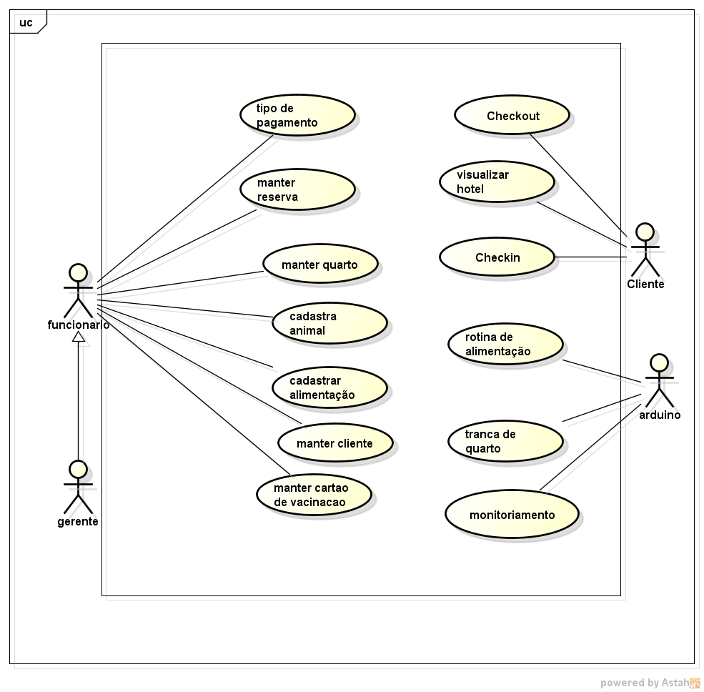Imagem 02: Diagrama de caso de uso

### Descrição textual dos Casos de Uso

**UC01**- Cadastrar cão

|  |
| --- |
| Sumário: cadastrar cão  Ator primário: funcionário  Ator secundário: gerente |
| Fluxo Principal:   1. O funcionário requisita os dados do cadastramento do cão 2. O sistema exibe os campos a serem preenchidos: nome data de nascimento, espécie, raça, cor e pelagem. 3. O funcionário insere os dados que são salvos. |
| Fluxo alternativo: inserir  1. O funcionário requisita os dados do cadastramento do cão.  2. O sistema verifica se os dados do cão estão válidos.  3. O sistema verifica a permissão do usuário.  4. O cliente insere o valor. |
| Fluxo alternativo: alterar   1. O cliente requisita a manutenção do cadastro 2. O sistema verifica a permissão do usuário. 3. O funcionário insere novos dados no cadastro. 4. O sistema verifica os dados a serem inseridos, se for válido, o cadastro é alterado. |
| Fluxo alternativo: excluir   1. O funcionário valida dados cadastrais 2. O sistema verifica a permissão do usuário 3. O funcionário informa que os dados são inválidos 4. O sistema insere os dados como invalido, e exclui do sistema. |

Tabela 07: Descrição do caso de uso (cadastra cão)

**UC02**- Cadastrar cliente

|  |
| --- |
| Sumário: cadastrar cliente  Ator primário: funcionário  Ator secundário: gerente |
| Fluxo principal:   1. O funcionário solicita dados do cliente 2. O sistema exibe os campos a serem preenchidos: nome, endereço, telefone, senha, login, CPF. 3. O funcionário insere os dados que são salvos. 4. O funcionário solicita o pagamento de 50% Na entrada. 5. O funcionário exibe formas de pagamento ao cliente. |
| Fluxo alternativo inserir:   1. O funcionário requisita dados do cadastro do cliente. 2. O sistema verifica se os dados são validos. 3. O sistema verifica os dados a serem inseridos, se forem validos, o cadastro é alterado. |
| Fluxo alternativo alterar:   1. O funcionário requisita a manutenção do cadastro. 2. O sistema verifica a permissão do usuário. 3. O funcionário insere novos dados do cadastro. 4. O sistema verifica os dados a serem inseridos, se for validos, o cadastro e alterado.   Fluxo alternativo: excluir   1. O funcionário valida dados cadastrais 2. O sistema verifica a permissão do usuário 3. O funcionário informa que os dados são inválidos 4. O sistema insere os dados como invalido, e exclui do sistema. |

Tabela 08: Descrição do caso de uso (cadastrar cliente)

**UC03**-manter quarto

|  |
| --- |
| Sumário: manter quarto  Ator primário: funcionário  Ator secundário: gerente |
| Fluxo principal:   1. O funcionário verifica a disponibilidade do quarto. 2. O sistema exibe a disponibilidade do quarto. |
| Fluxo alternativo:  O sistema exibe cheio. |

Tabela 09: Descrição do caso de uso (manter quarto)

**UC04**-cadastra alimentação

|  |
| --- |
| Sumário: cadastrar alimentação  Ator primário: funcionário  Ator secundário: gerente |
| Fluxo principal:   1. O funcionário requisita a rotina de alimentação. 2. O funcionário requisita a ração do cão. 3. O sistema exibe os campos a serem preenchidas, a ração, quantidade, água, horário e data. |
| Fluxo inserir:   1. O funcionário requisita dados da rotina de alimentação. 2. O sistema verifica se os dados que são validos. 3. O sistema verifica os dados a serem inseridos, se forem validos, o cadastro é9---- alterado. |
| Fluxo alterar:   1. O funcionário requisita a manutenção da rotina de alimentação 2. O sistema verifica a permissão do usuário. 3. O funcionário insere novos dados do cadastro. 4. O sistema verifica os dados a serem inseridos, se forem validos, o cadastro é alterado. |
| Fluxo excluir:   1. O funcionário valida dados de alimentação 2. O sistema verifica a permissão do usuário 3. O funcionário informa que os dados são inválidos 4. O sistema insere os dados como invalido, e exclui do sistema. |

Tabela 10: Descrição do caso de uso (rotina de alimentação)

**UC05**-manter reserva

|  |
| --- |
| Sumário: manter reserva  Ator primário: funcionário  Ator secundário: cliente |
| Fluxo principal:   1. O sistema disponibiliza a reserva 2. O funcionário faz a reserva. 3. O cliente paga o sinal do valor. |
| Fluxo alternativo consultar:   1. O cliente solicita a reserva. 2. O sistema verifica reserva 3. O sistema exibe as reservas disponíveis no sistema. 4. O cliente escolhe a reserva. 5. O sistema exibe reserva. 6. O cliente pode cancelar reserva. |

Tabela 11: Descrição do caso de uso (manter reserva)

**UC06**- tipo de pagamento

|  |
| --- |
| Sumário: tipo de pagamento  Ator primário: funcionário  Ator secundário: cliente |
| Fluxo principal:   1. O funcionário exibe formas de pagamento 2. O cliente deverá pagar o sinal de 50% do pagamento 3. O funcionário faz o checkout. |
| Fluxo inserir:   1. Será cobrado no sistema o prazo da diária da reserva a partir do horário de entrada até o horário de saída. 2. O sistema verifica se o valor da reserva esta no prazo. 3. O cliente poderá agenda novas reservas. 4. O funcionário verifica o valor a ser pago para uma nova reserva. |

Tabela 12: Descrição do caso de uso (tipo de pagamento)

**UC07**- ckeckout

|  |
| --- |
| Sumário: ckeckout  Ator primário: cliente  Ator secundário: funcionário |
| Fluxo principal:   1. A cliente solicita o valor total da diária na hospedagem. 2. O sistema exibe relatório do estado do cão. 3. O sistema verifica se ouve despesas adicionais. 4. O sistema exibe o valor total gasto. 5. O funcionário verifica se valor de 50 % foi pago na entrada. |
| Fluxo alternativo:  O sistema exibe o valor a ser pago. |

Tabela 13: Descrição do caso de uso (checkout)

**UC08**- checkin

|  |
| --- |
| Sumário: checkin  Ator primário: funcionário  Ator secundário: cliente |
| Fluxo principal:   1. O cliente verifica a solicitação da reserva 2. O sistema exibe os dados da reserva dos campos, valor, sinal, data início, data final. 3. O sistema apresenta detalhes da hospedagem. 4. O cliente informa a data de início e a data final da hospedagem. 5. O cliente dar um sinal do valor de 50% na entrada. |
| Fluxo inserir:   1. A cliente requisita a validação de dispersas adicionais. 2. O sistema verifica a permissão do funcionário. 3. O funcionário insere o valor adicional. 4. O sistema salva o valor adicional. |

Tabela 14: Descrição do caso de uso (checkin)

**UC9**- visualizar hotel

|  |
| --- |
| Sumário: visualizar hotel  Ator primário: cliente  Ator secundário: funcionário |
| Fluxo principal:   1. O cliente deverá utilizar login e senha para identificar no sistema via câmera. 2. O cliente selecionara uma opção desejada na câmera. 3. O sistema oferece opções que podem ser realizadas. |
| Fluxo alternativo:  O sistema exibira erro no login e senha. |

Tabela 15: Descrição do caso de uso (visualização de hotel)

**UC10**- rotina de alimentação

|  |
| --- |
| Sumário: rotina de alimentação  Ator primário: IoT  Ator secundário: funcionário |
| Fluxo principal:   1. O funcionário selecionar a opção desejada da rotina de alimentação. 2. O sistema IoT executa as atividades de ração, quantidade, água, horário e data. 3. O funcionário seleciona a opção consultar do sistema IoT. |
| Fluxo inserir     1. O sistema IoT verifica a permissão do usuário. 2. O sistema verifica de os dados que são validos. 3. O sistema verifica os dados a serem inseridos. |

Tabela 16: Descrição do caso de uso (rotina de alimentação)

**UC11**- Tranca de quarto

|  |
| --- |
| Sumário: tranca de quarto  Ator primário: IoT  Ator secundário: funcionário |
| Fluxo principal:   1. O sistema IoT controla os das trancas dos quartos. 2. O sistema IoT exibe as trancas dos quartos. |
| Fluxo alternativo:  O sistema exibe aberto. |

Tabela 17: Descrição do caso de uso (tranca de quarto)

**UC12**- monitoramento

|  |
| --- |
| Sumário: monitoramento  Ator primário: IoT  Ator secundário: funcionário |
| Fluxo principal:   1. O sistema IoT controla as atividades dos cães. 2. O sistema IoT exibe o monitoramento via câmera. 3. O sistema IoT apresenta o monitoramento dos cães. |
| Fluxo alternativo:  O sistema o sistema exibe erro de monitoramento. |

Tabela 18: Descrição do caso de uso (monitoramento)

1. MODELOS DO SISTEMA

## Diagrama de Classes

Um diagrama de classes descreve os tipos de objetos no sistemas e os vários tipos de relacionamento estáticos que existem entre eles. Como complementos á esta afirmação, o diagrama se constitui de um conjunto de classes, operações, restrições atributos, interfaces e relacionamentos. (BEZERRA, 2006).

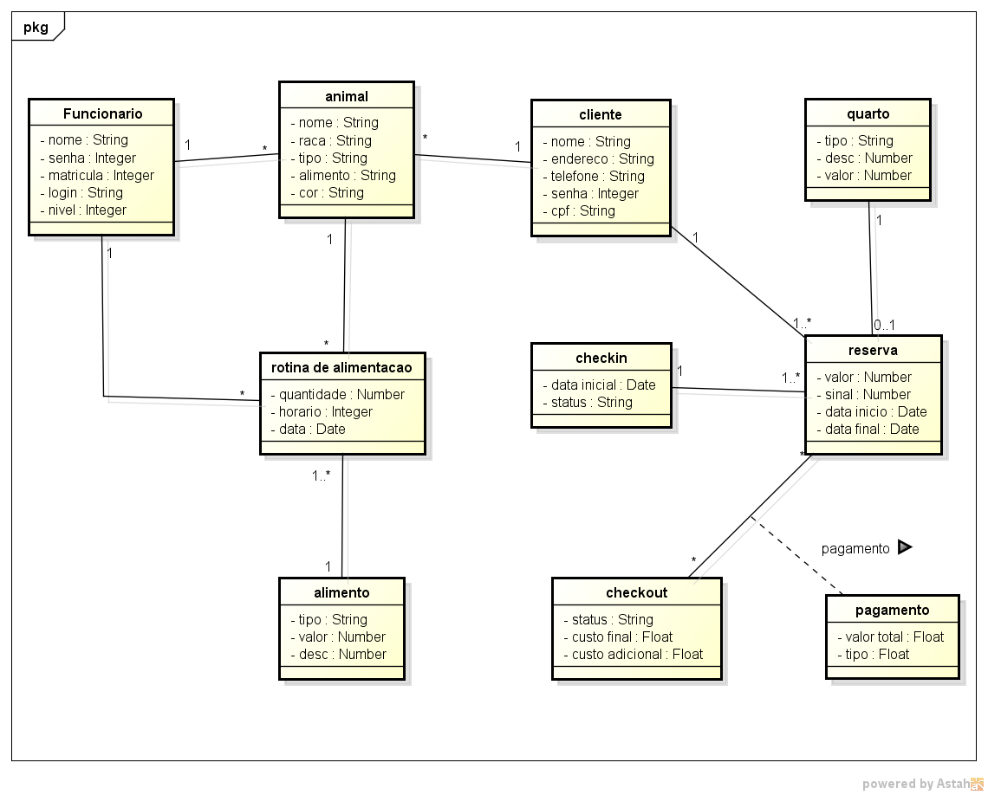

Imagem 03: Diagrama de Classes

## Diagrama de Iterações

Diagrama de sequência mostra uma interação formada por um conjunto de objetos e seus relacionamentos, incluindo mensagens que poderão ser trocadas entre eles.

**01. Cadastrar cão**

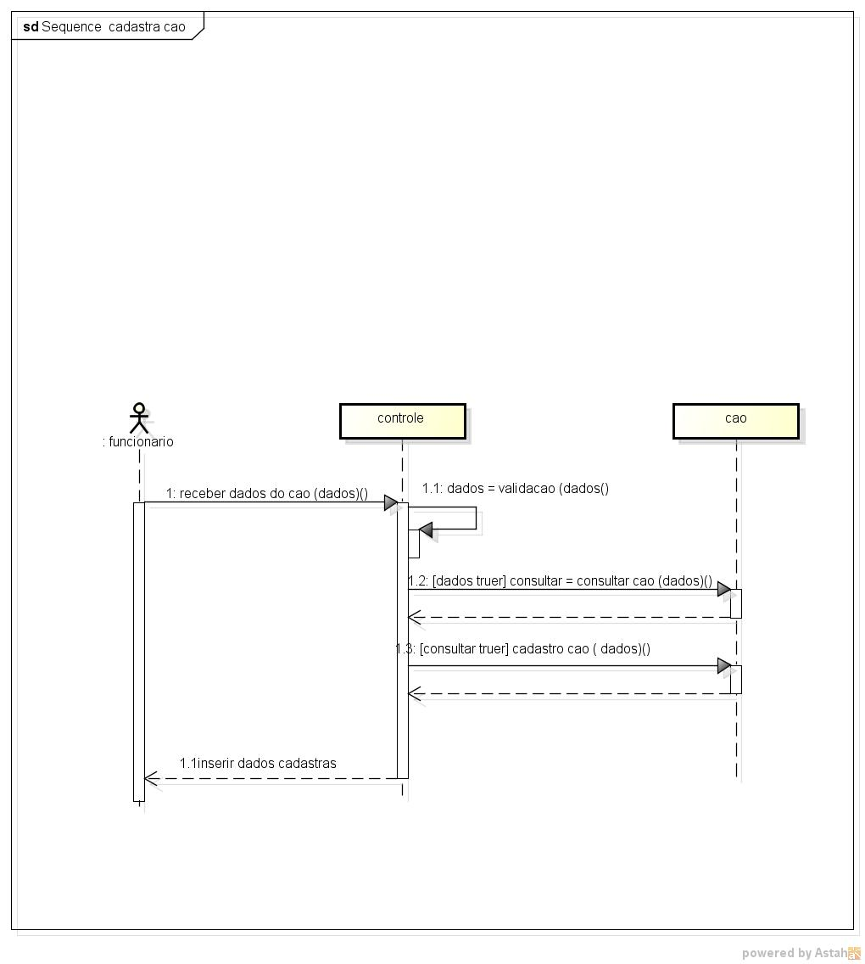

Imagem 04: Diagrama de Sequencia Cadastrar cão

**02. Cadastra cão (Inserir Alterar e Excluir)**

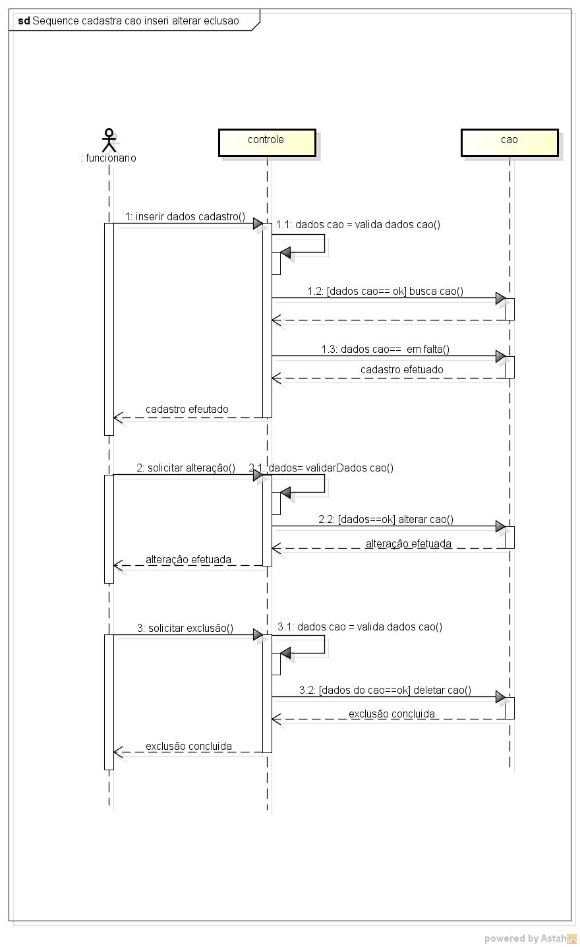

Imagem 05: Diagrama de Sequencia Cadastra cão (Inserir Alterar e Excluir)

**03. Cadastrar cliente**

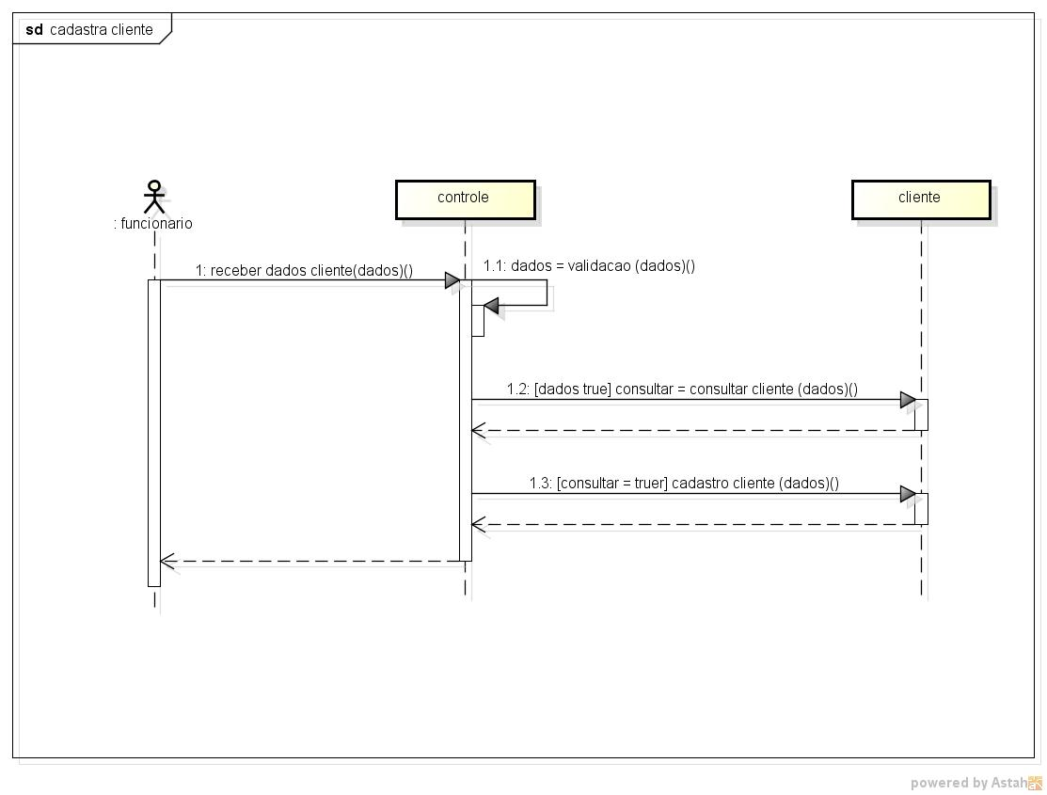

Imagem 06: Diagrama de Sequencia Cadastrar Cliente

**04. Cadastrar cliente (Inserir, alterar e excluir)**

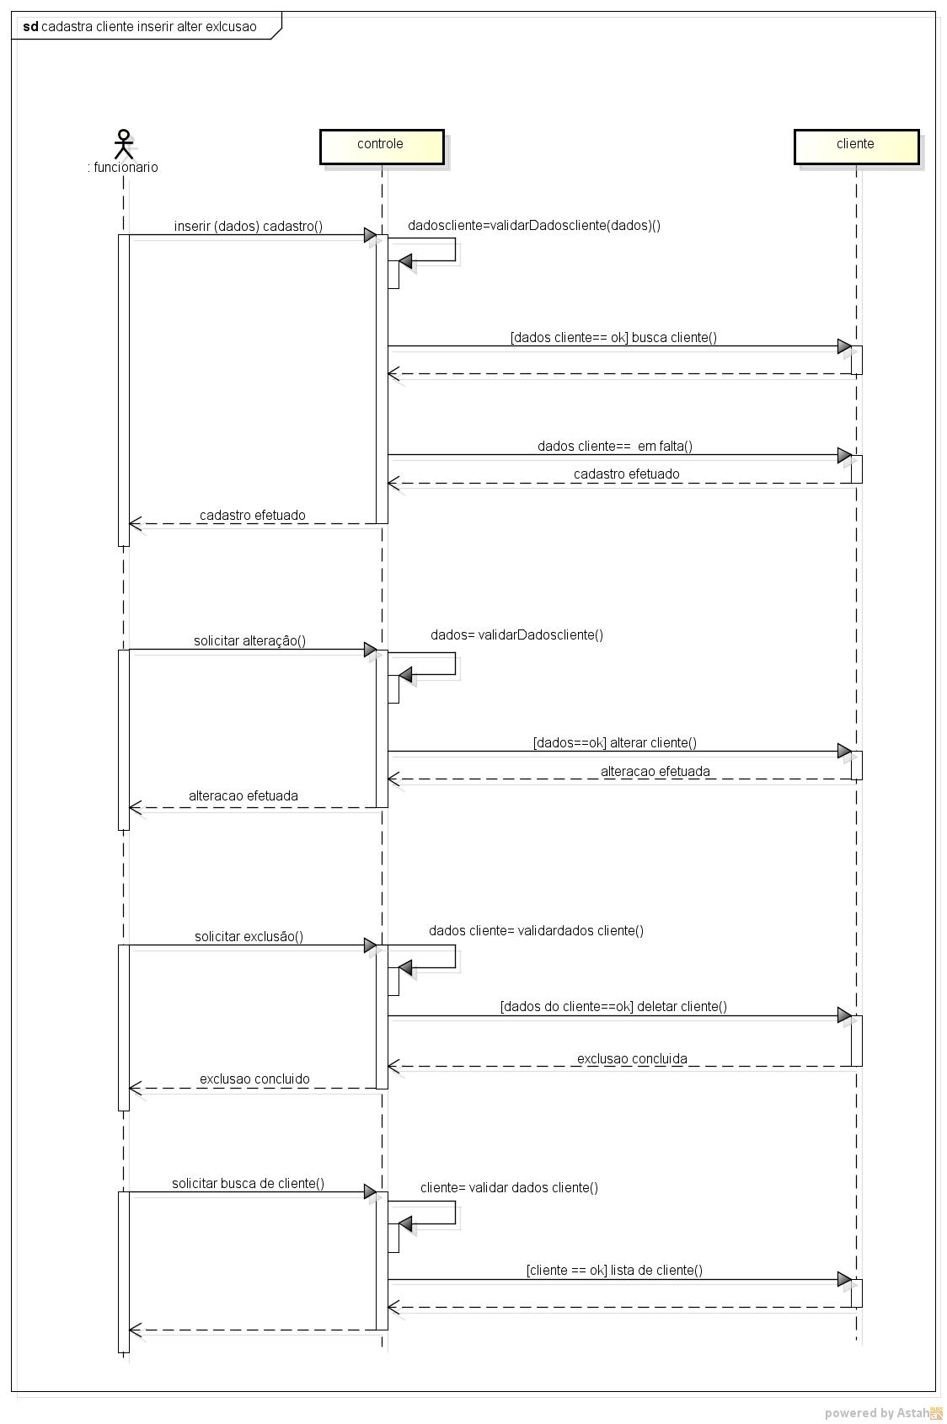

Imagem 07: Diagrama de Sequencia

**05. Manter quarto**

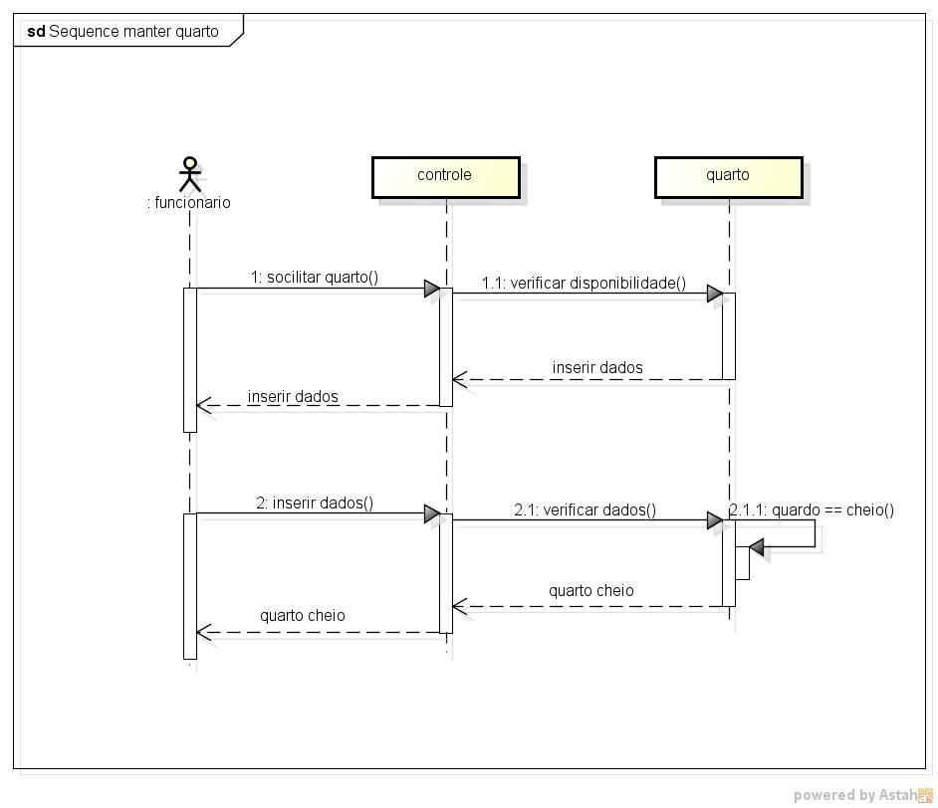

Imagem 08: Diagrama de Sequencia

**06. Cadastrar alimentação (inserir, alterar excluir)**

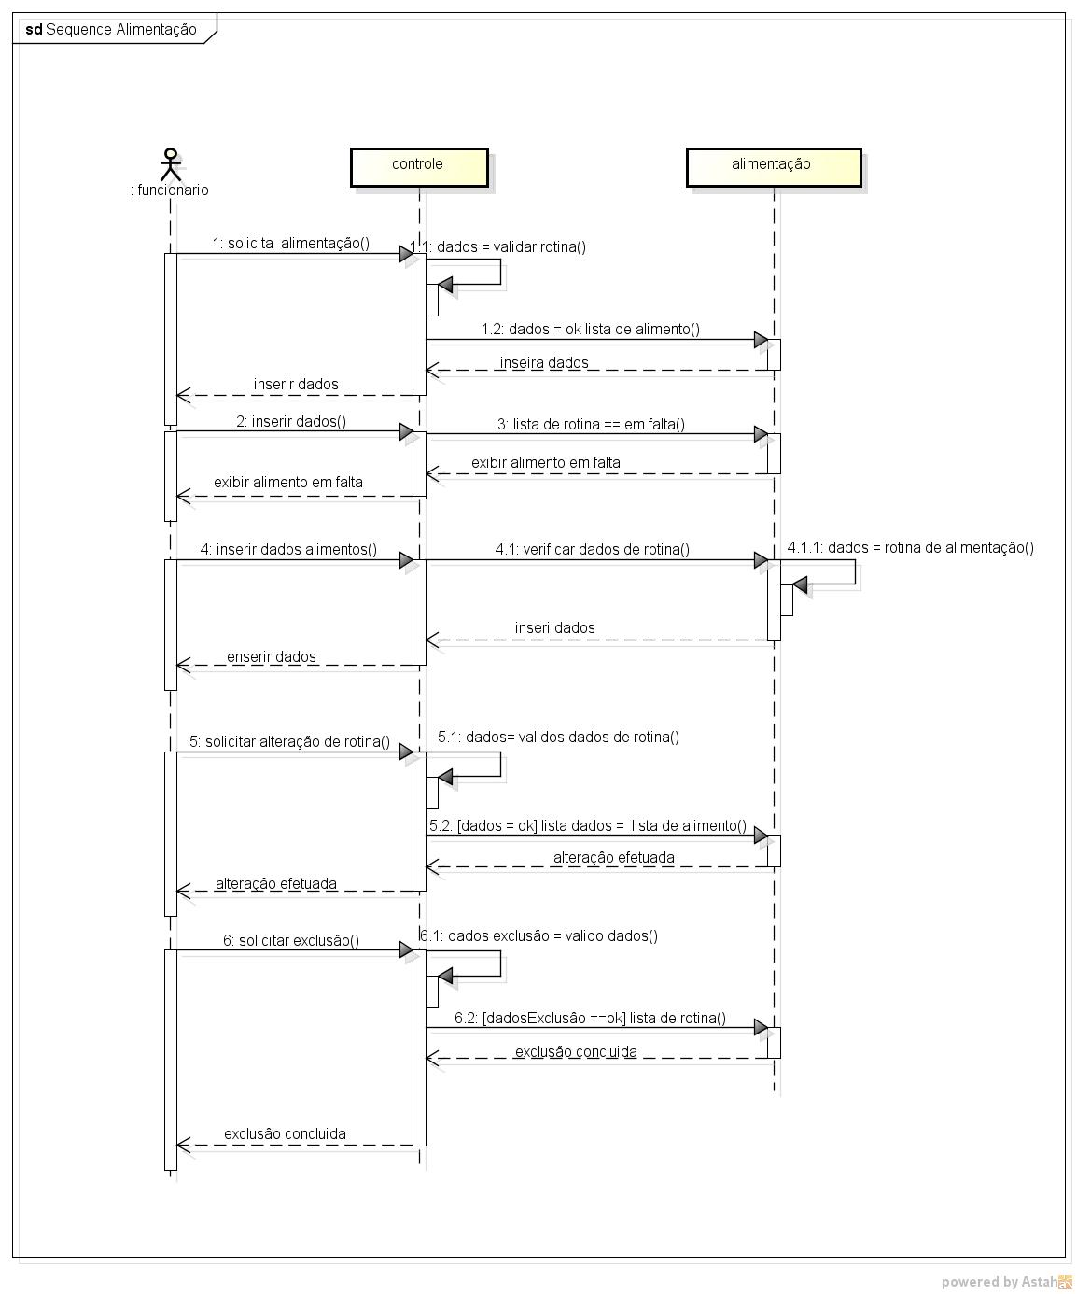

Imagem 09: Diagrama de Sequencia

**07. Manter reserva**

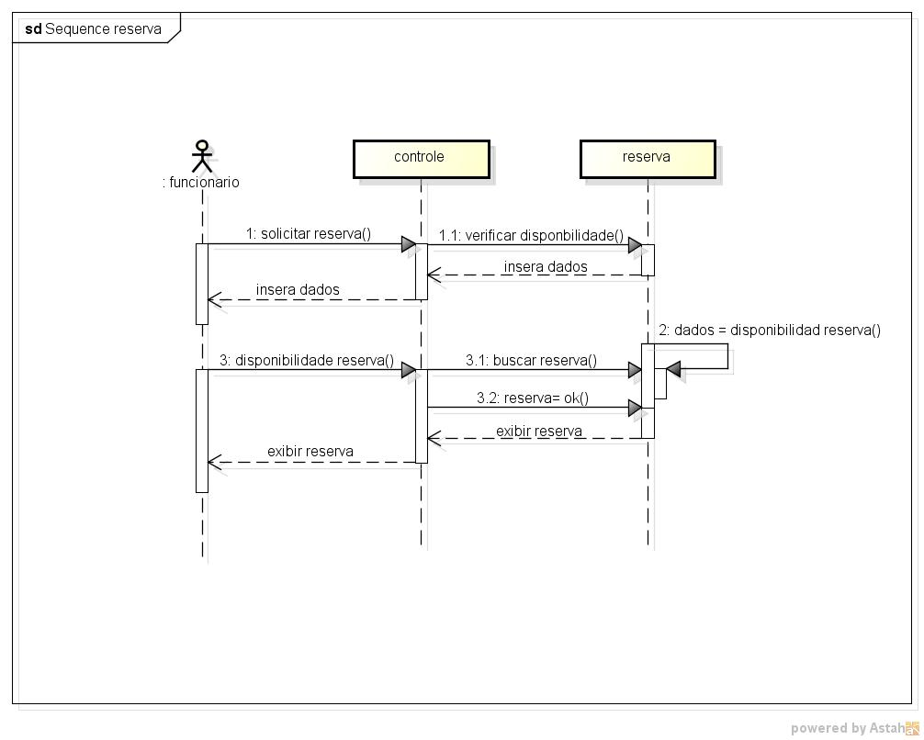

Imagem 10: Diagrama de Sequencia

**08. Tipos de pagamento**

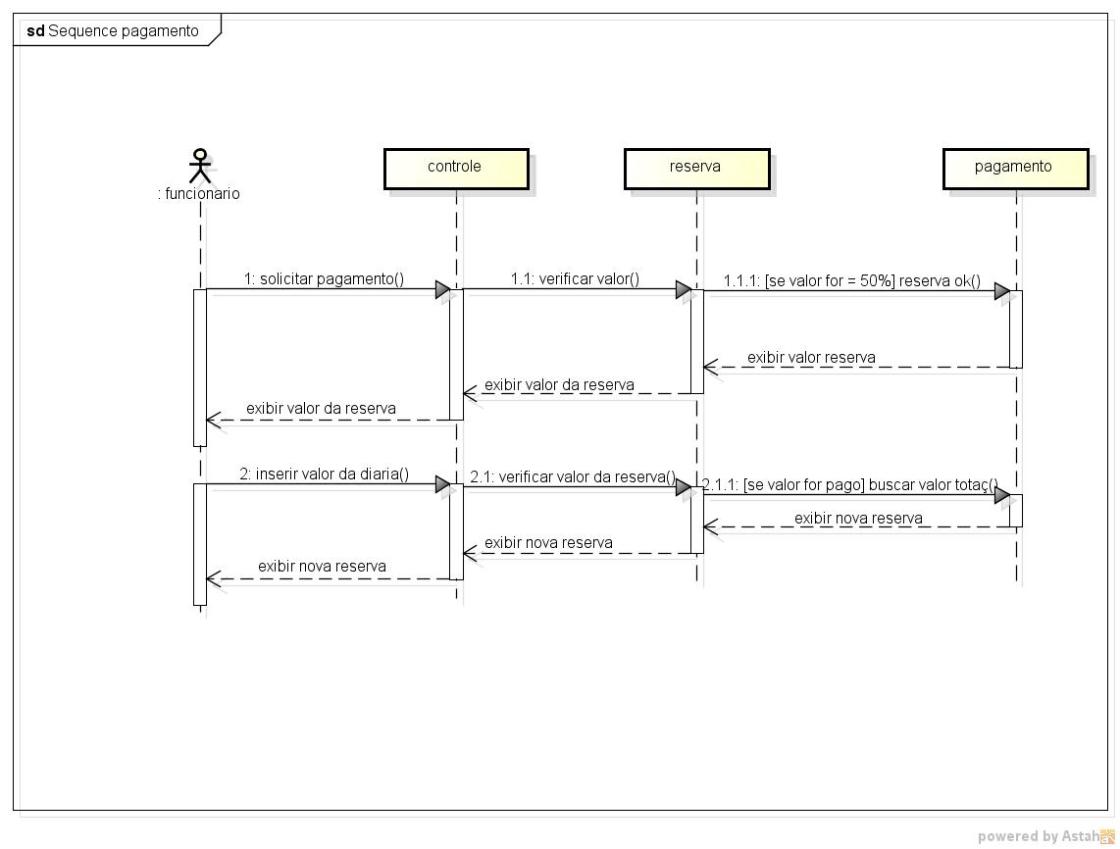

Imagem 11: Diagrama de Sequencia

**09. Ckeckout**

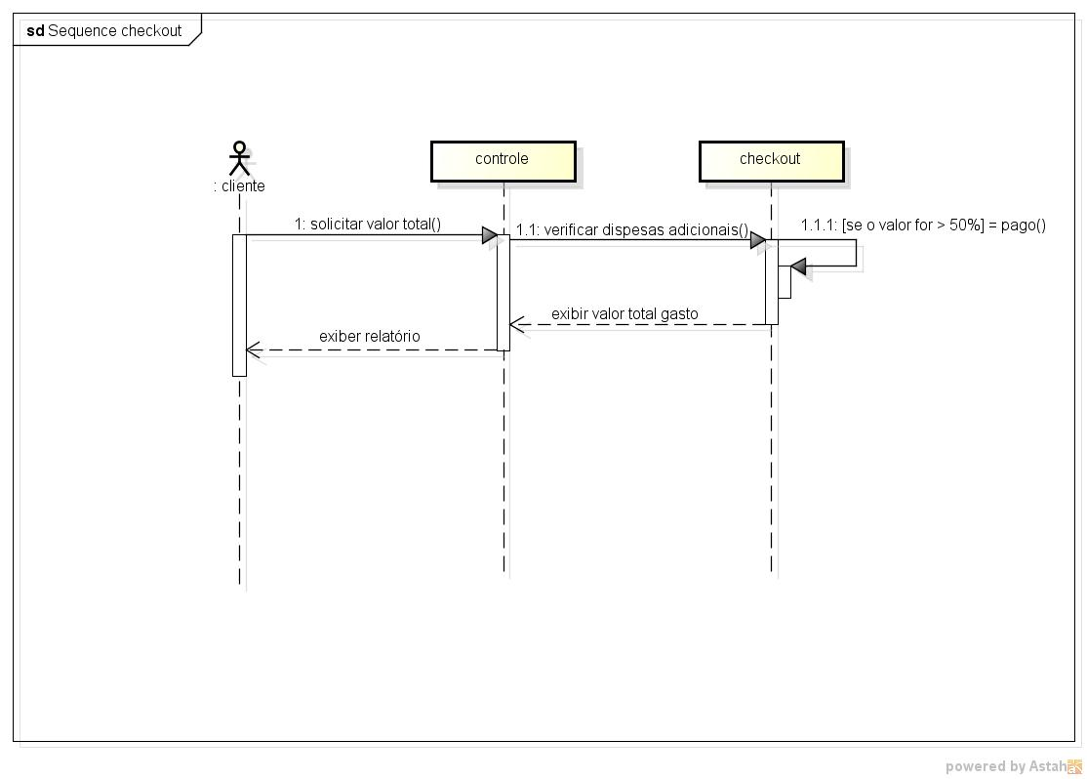

Imagem 12: Diagrama de Sequencia

**10. Checkin**

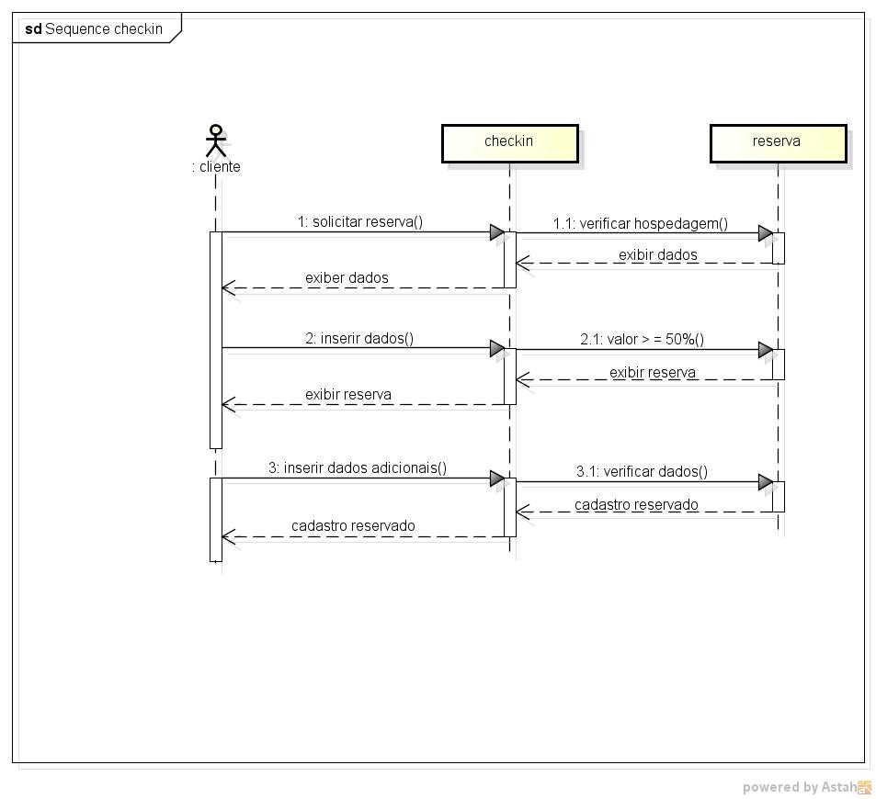

Imagem 13: Diagrama de Sequencia

**11. Visualizar hotel**

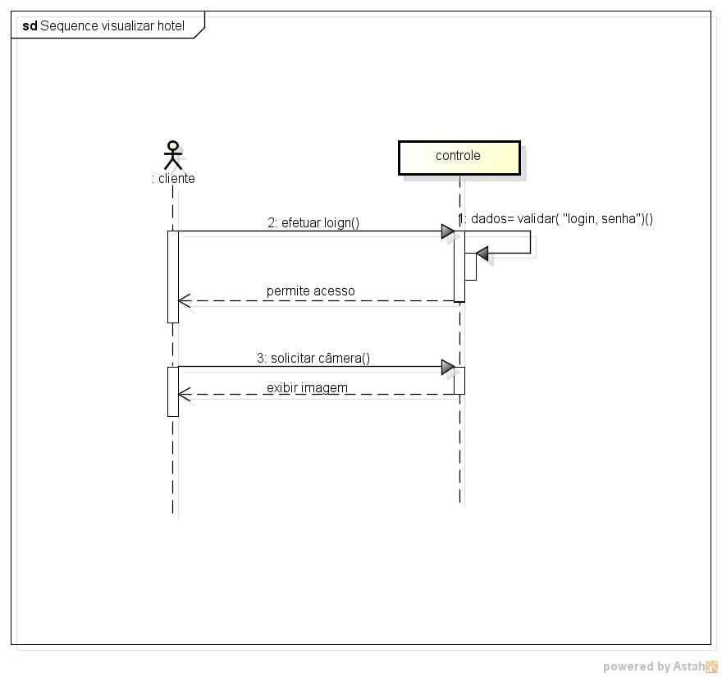

Imagem 14: Diagrama de Sequencia

**12. Rotina de alimentação**

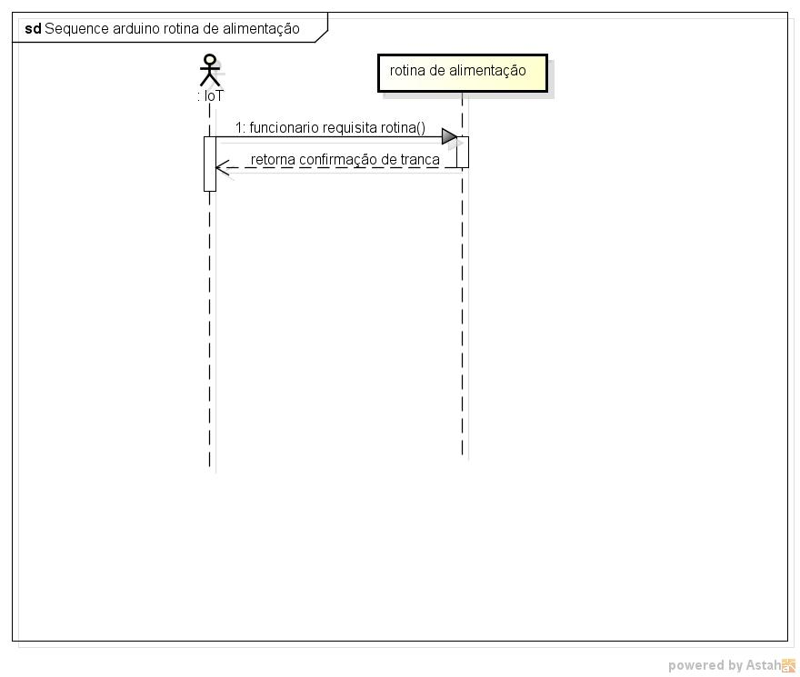

Imagem 15: Diagrama de Sequencia

**13. Tranca de quarto**

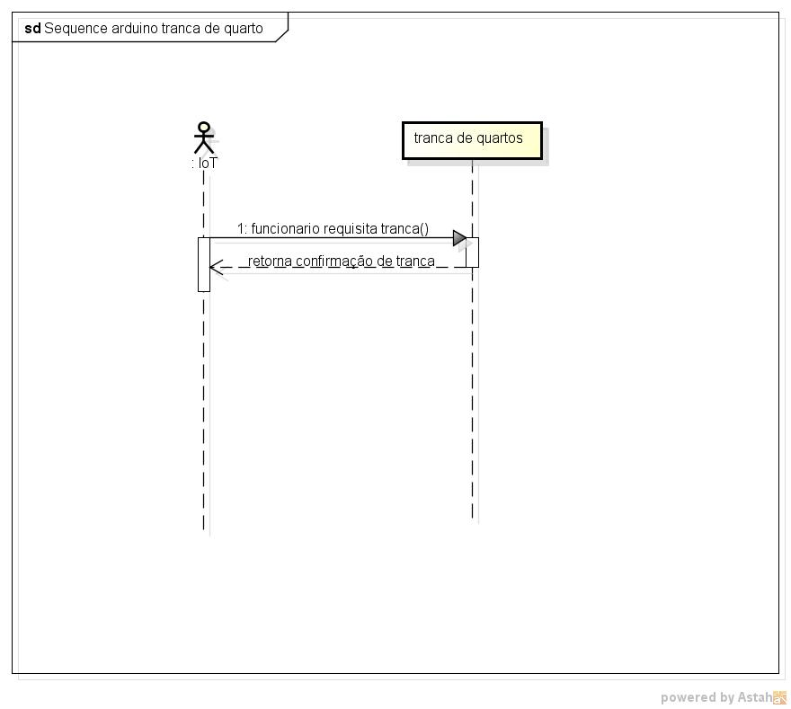

Imagem 16: Diagrama de Sequencia

**14. Monitoramento**

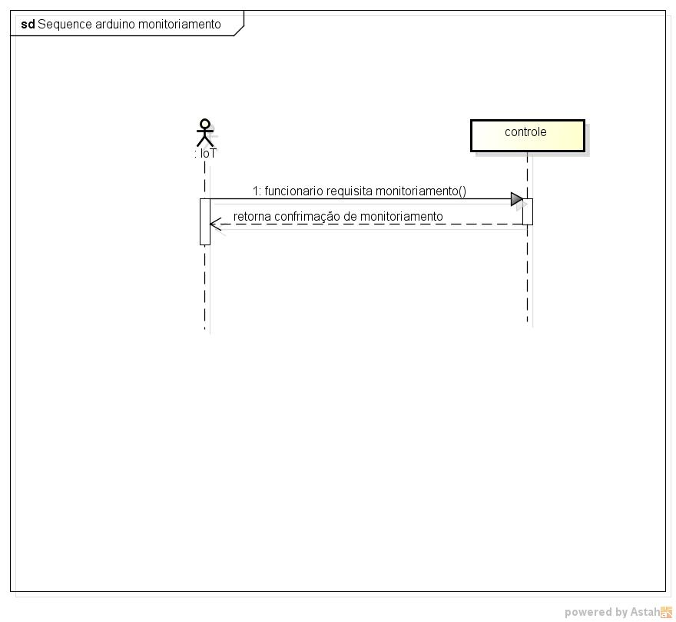

Imagem 17: Diagrama de Sequencia

## Diagrama de Transição de Estados

Segundo Bezerra, o diagrama de estado gera situações na vida do objeto durando a qual satisfaz alguma condição ou realizar alguma atividade.

**Diagrama de Estado Visualização cliente**

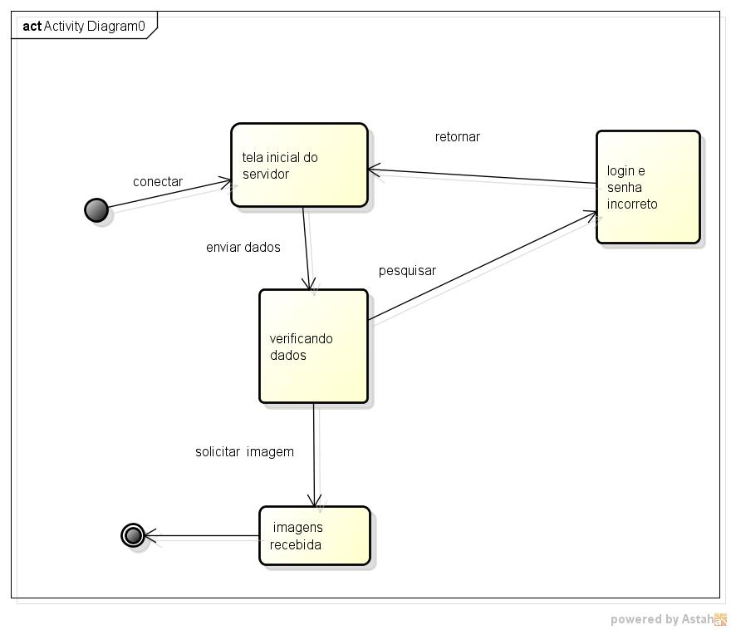Imagem 17: Diagrama de Sequencia

**Diagrama de Estado Reserva** 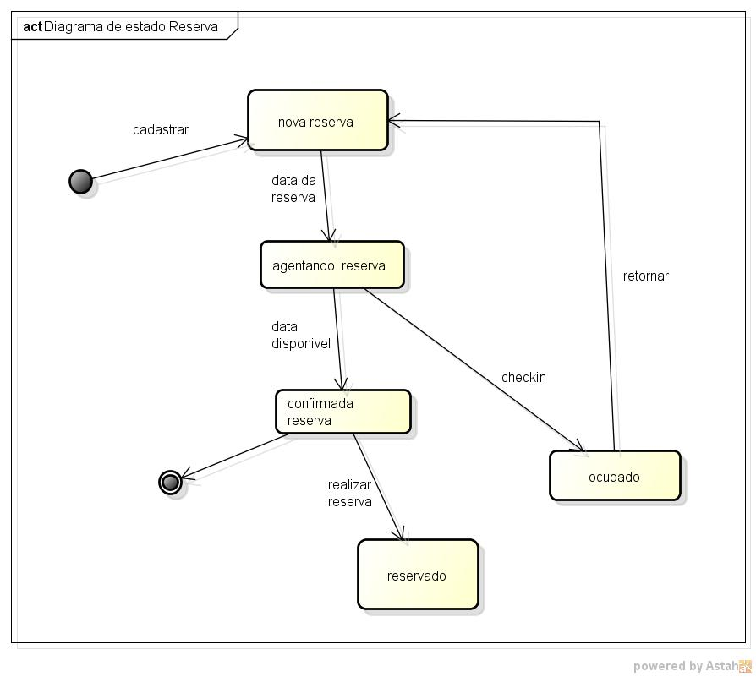

Imagem 18: Diagrama de Sequencia

# PROJETO DE BANCO DE DADOS

## Projeto Lógico

Dissertar sobre o que é um projeto lógico de banco de dados e sua importância. Incluir referências relevantes sobre o tema.

### Modelo Relacional

Um Banco de Dados de Modelo Relacional, segundo Bezerra (2003,p.270 ) é um conceito abstrato que define maneiras de armazenar, manipular e recuperar dados estruturados unicamente na forma de tabelas, construindo um banco de dados.

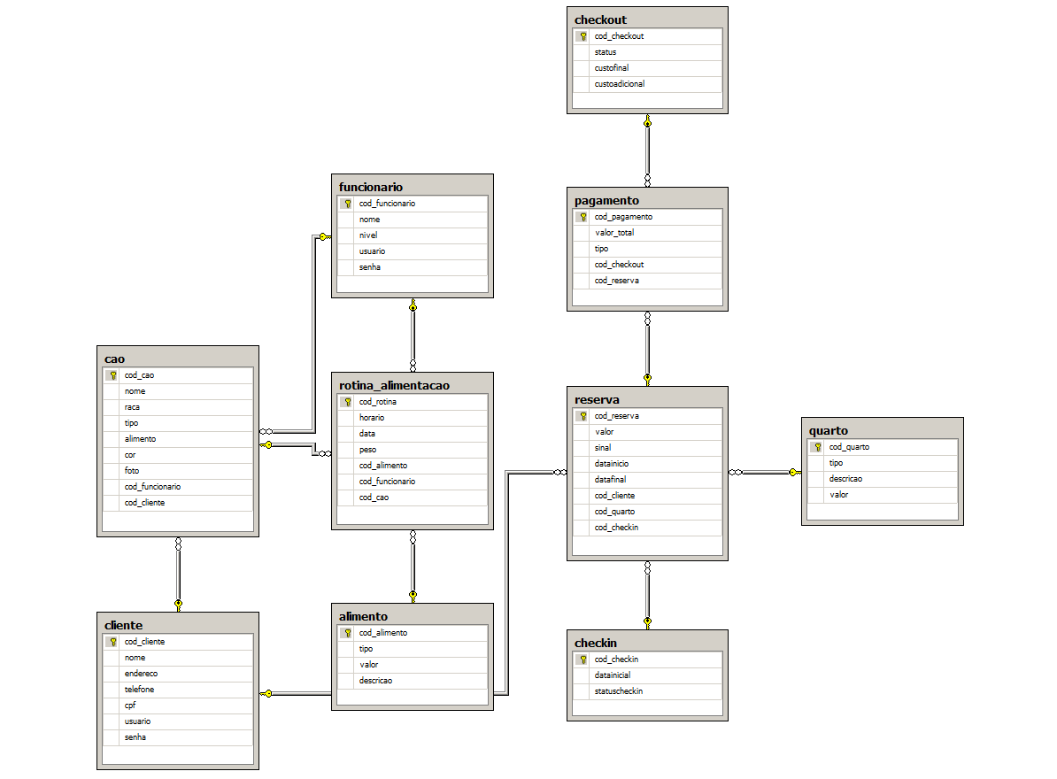  
Imagem 19: Modelo Relacional

### Dicionário de Dados

|  |
| --- |
| Tabela cão |
| Atributo | Descrição | CP | CE | Tipo | Tamanho | Obrigatoriedade |
| Cod_ cão | Chave primaria | SIM | Não | Numérico | 20 | CP, não nulo |
| Nome | Nome do cão | Não | Não | Literal | 50 | Não nulo |
| Raça | Raça do cão | Não | Não | Literal | 50 | Não nulo |
| Tipo | Tipo do cão | Não | Não | Literal | 20 | Não nulo |
| Alimento | Alimento do cão | Não | Não | Numérico | 50 | Não nulo |
| Cor | Cor do cão | Não | Não | Literal | 10 | Não nulo |
| Foto | Foto do cão | Não | Não | Numérico | 10 | Não nulo |
| Cod_funcionario | Chave estrangeira da tabela Funcionário | Não | Não | Numérico | 20 | Não nulo |
| Cod_cliente | Chave estrangeira da tabela Cliente | Não | Sim |  | 20 | Não nulo |

Tabela 19: Dicionário de dados (Tabela cão)

|  |
| --- |
| Tabela Cliente |
| Atributo | Descrição | CP | CE | Tipo | Tamanho | Obrigatoriedade |
| Cod_cliente | Chave primara | Sim | Não | Numérico | 20 | CP Não nulo |
| Nome | Nome do Cliente | Não | Não | Literal | 50 | Não nulo |
| Endereço | Endereço do Cliente | Não | Não | Literal | 50 | Não nulo |
| Telefone | Telefone do Cliente | Não | Não | Numérico | 9 | Não nulo |
| CPF | CPF do cliente | Não | Não | Numérico | 11 | Não nulo |
| Usuário | Usuário do Cliente | Não | Não | Literal | 20 | Não nulo |
| Senha | Senha do Cliente | Não | Não | Numérico | 10 | Não nulo |

Tabela 20: Dicionário de Dados (Tabela Cliente)

|  |
| --- |
| Tabela Funcionário |
| Atributo | Descrição | CP | CE | Tipo | Tamanho | Obrigatoriedade |
| Cod_funcionário | Chave primaria | Sim | Não | Numérico | 20 | CP, Não nulo |
| Nome | Nome do Funcionário | Não | Não | Literal | 50 | Não nulo |
| Nível | Nível do Funcionário | Não | Não | Numérico | 20 | Não nulo |
| Usuário | Usuário do Funcionário | Não | Não | Literal | 20 | Não nulo |
| Senha | Senha do Usuário | Não | Não | Numérico | 10 | Não nulo |

Tabela 21: Dicionário de Dados (tabela Funcionário)

|  |
| --- |
| Tabela Rotina de Alimentação |
| Atributo | Descrição | CP | CE | Tipo | Tamanho | Obrigatoriedade |
| Cod_rotina | Chave Primaria | Sim | Não | Numérico | 20 | PC, não nulo |
| Horário | Horário da alimentação | Não | Não | Date | 4 | Não nulo |
| Data | Data da alimentação | Não | Não | Date | 6 | Não nulo |
| Peso | Peso da alimentação | Não | Não | Numérico | 2 | Não nulo |
| Cod_alimentação | Chave estrangeira da Rotina de Alimentação | Não | Não | Numérico | 20 | Não nulo |
| Cod_funcionário | Chave estrangeira do Funcionário | Não | Não | Numérico | 20 | Não nulo |
| Cod_cão | Chave estrangeira do cão | Não | Não | 20 | 20 |  |

Tabela 22: Dicionário de Dados (Tabela Rotina de Alimentação)

|  |
| --- |
| Tabela Alimento |
| Atributo | Descrição | CP | CE | Tipo | Tamanho | Obrigatoriedade |
| Cod_alimentação | Chave primaria | Sim | Não | Numérico | 20 | CP, Não nulo |
| Tipo | Tipo da alimentação | Não | Não | Numérico | 20 | Não nulo |
| Valor | Valor da alimentação | Não | Não | Numérico | 50 | Não nulo |
| Descrição | Descrição da alimentação | Não | Não |  | 20 | Não nulo |

Tabela 23: Dicionário de Dados (Tabela alimento)

|  |
| --- |
| Tabela checkout |
| Atributo | Descrição | CP | CE | Tipo | Tamanho | Obrigatoriedade |
| Cod_checkout | Chave primária | Sim | Não | Numérico | 20 | CP, Não nulo |
| Status | Status do checkout | Não | Não | Numérico | 20 | Não nulo |
| Custo final | Custo final | Não | Não | Numérico | 20 | Não nulo |
| Custo adicional | Custo adicional | Não | Sim | Numérico | 20 | Não nulo |

Tabela 24: Dicionário de Dados (Tabela checkout)

|  |
| --- |
| Tabela de Pagamento |
| Atributo | Descrição | CP | CE | Tipo | Tamanho | Obrigatoriedade |
| Cod_pagamento | Chave primaria | Sim | Não | Numérico | 20 | CP, Não nulo |
| Valor total | Valor total do pagamento | Não | Não | Numérico | 20 | Não nulo |
| Tipo | Tipo do pagamento | Não | Não | Numérico | 50 | Não nulo |
| Cod_checkout | Chave estrangeira da tabela checkoute | Não | Não | Numérico | 20 | Não nulo |
| Cod_reserva | Chave estrangeira da tabela reserva | Não | Sim | Numérico | 20 | Não nulo |

Tabela 25: Dicionário de Dados (Tabela Pagamento)

|  |
| --- |
| Tabela Reserva |
| Atributo | Descrição | CP | CE | Tipo | Tamanho | Obrigatoriedade |
| Cod_reserva | Chave primaria | Sim | Não | Numérico | 20 | CP, Não nulo |
| Valor | Valor da Reserva | Não | Não | Numérico | 20 | Não nulo |
| Sinal | Sinal da reserva | Não | Não | Numérico | 20 | Não nulo |
| Data inicio | Data Inicia da reserva | Não | Não | Date | 6 | Não nulo |
| Data Final | Data Final da Reserva | Não | Não | Date | 6 | Não nulo |
| Cod_cliente | Chave estrangeira da tabela cliente | Não | Sim | Literal | 20 | Não nulo |
| Cod_quarto | Chave estrangeira da tabela quarto | Não | Sim | Numérico | 20 | Não nulo |
| Cod_checkin | Chave estrangeira da tabela checkin | Não | Sim | Numérico | 20 | Não nulo |

Tabela 26: Dicionário de Dados (Tabela Reserva)

|  |
| --- |
| Tabela Checkin |
| Atributo | Descrição | CP | CE | Tipo | Tamanho | Obrigatoriedade |
| Cod_checkin | Chave primária | Sim | Não | Numérico | 20 | CP, Não nulo |
| Data inicial | Data inicial do checkin | Não | Não | Date | 6 | Não nulo |
| Status checkin | Status do checkin | Não | Sim | Literal | 20 | Não nulo |

Tabela 27: Dicionário de Dados (Tabela Checkin)

|  |
| --- |
| Tabela Quarto |
| Atributo | Descrição | CP | CE | Tipo | Tamanho | Obrigatoriedade |
| Cod_quarto | Chave primária | Sim | Não | Numérico | 20 | CP, Não nulo |
| Tipo | Tipo de Quarto | Não | Não | Numérico | 20 | Não nulo |
| Descrição | Descrição | Não | Não | Numérico | 20 | Não nulo |
| Valor | Valor do quarto | Não | Não | Numérico | 5 | Não nulo |

Tabela 28: Dicionário de Dados (Tabela Quarto)

### Scripts de criação

USE [master]

GO

/****** Object: Database [dbhotel] Script Date: 11/26/2015 17:59:56 ******/

CREATE DATABASE [dbhotel] ON PRIMARY

( NAME = N'dbhotel', FILENAME = N'C:\Program Files\Microsoft SQL Server\MSSQL10_50.SQLEXPRESS\MSSQL\DATA\dbhotel.mdf' , SIZE = 3072KB , MAXSIZE = UNLIMITED, FILEGROWTH = 1024KB )

LOG ON

( NAME = N'dbhotel_log', FILENAME = N'C:\Program Files\Microsoft SQL Server\MSSQL10_50.SQLEXPRESS\MSSQL\DATA\dbhotel_log.ldf' , SIZE = 1024KB , MAXSIZE = 2048GB , FILEGROWTH = 10%)

GO

ALTER DATABASE [dbhotel] SET COMPATIBILITY_LEVEL = 100

GO

IF (1 = FULLTEXTSERVICEPROPERTY('IsFullTextInstalled'))

begin

EXEC [dbhotel].[dbo].[sp_fulltext_database] @action = 'enable'

end

GO

ALTER DATABASE [dbhotel] SET ANSI_NULL_DEFAULT OFF

GO

ALTER DATABASE [dbhotel] SET ANSI_NULLS OFF

GO

ALTER DATABASE [dbhotel] SET ANSI_PADDING OFF

GO

ALTER DATABASE [dbhotel] SET ANSI_WARNINGS OFF

GO

ALTER DATABASE [dbhotel] SET ARITHABORT OFF

GO

ALTER DATABASE [dbhotel] SET AUTO_CLOSE OFF

GO

ALTER DATABASE [dbhotel] SET AUTO_CREATE_STATISTICS ON

GO

ALTER DATABASE [dbhotel] SET AUTO_SHRINK OFF

GO

ALTER DATABASE [dbhotel] SET AUTO_UPDATE_STATISTICS ON

GO

ALTER DATABASE [dbhotel] SET CURSOR_CLOSE_ON_COMMIT OFF

GO

ALTER DATABASE [dbhotel] SET CURSOR_DEFAULT GLOBAL

GO

ALTER DATABASE [dbhotel] SET CONCAT_NULL_YIELDS_NULL OFF

GO

ALTER DATABASE [dbhotel] SET NUMERIC_ROUNDABORT OFF

GO

ALTER DATABASE [dbhotel] SET QUOTED_IDENTIFIER OFF

GO

ALTER DATABASE [dbhotel] SET RECURSIVE_TRIGGERS OFF

GO

ALTER DATABASE [dbhotel] SET DISABLE_BROKER

GO

ALTER DATABASE [dbhotel] SET AUTO_UPDATE_STATISTICS_ASYNC OFF

GO

ALTER DATABASE [dbhotel] SET DATE_CORRELATION_OPTIMIZATION OFF

GO

ALTER DATABASE [dbhotel] SET TRUSTWORTHY OFF

GO

ALTER DATABASE [dbhotel] SET ALLOW_SNAPSHOT_ISOLATION OFF

GO

ALTER DATABASE [dbhotel] SET PARAMETERIZATION SIMPLE

GO

ALTER DATABASE [dbhotel] SET READ_COMMITTED_SNAPSHOT OFF

GO

ALTER DATABASE [dbhotel] SET HONOR_BROKER_PRIORITY OFF

GO

ALTER DATABASE [dbhotel] SET READ_WRITE

GO

ALTER DATABASE [dbhotel] SET RECOVERY SIMPLE

GO

ALTER DATABASE [dbhotel] SET MULTI_USER

GO

ALTER DATABASE [dbhotel] SET PAGE_VERIFY CHECKSUM

GO

ALTER DATABASE [dbhotel] SET DB_CHAINING OFF

GO

USE [dbhotel]

GO

/****** Object: Table [dbo].[alimento] Script Date: 11/26/2015 17:59:57 ******/

SET ANSI_NULLS ON

GO

SET QUOTED_IDENTIFIER ON

GO

CREATE TABLE [dbo].[alimento](

[cod_alimento] [int] IDENTITY(1,1) NOT NULL,

[tipo] [nvarchar](20) NOT NULL,

[valor] [float] NOT NULL,

[descricao] [nvarchar](50) NOT NULL,

PRIMARY KEY CLUSTERED

(

[cod_alimento] ASC

)WITH (PAD_INDEX = OFF, STATISTICS_NORECOMPUTE = OFF, IGNORE_DUP_KEY = OFF, ALLOW_ROW_LOCKS = ON, ALLOW_PAGE_LOCKS = ON) ON [PRIMARY]

) ON [PRIMARY]

GO

/****** Object: Table [dbo].[quarto] Script Date: 11/26/2015 17:59:57 ******/

SET ANSI_NULLS ON

GO

SET QUOTED_IDENTIFIER ON

GO

CREATE TABLE [dbo].[quarto](

[cod_quarto] [int] IDENTITY(1,1) NOT NULL,

[tipo] [nvarchar](20) NOT NULL,

[descricao] [nvarchar](50) NOT NULL,

[valor] [float] NOT NULL,

PRIMARY KEY CLUSTERED

(

[cod_quarto] ASC

)WITH (PAD_INDEX = OFF, STATISTICS_NORECOMPUTE = OFF, IGNORE_DUP_KEY = OFF, ALLOW_ROW_LOCKS = ON, ALLOW_PAGE_LOCKS = ON) ON [PRIMARY]

) ON [PRIMARY]

GO

/****** Object: Table [dbo].[funcionario] Script Date: 11/26/2015 17:59:57 ******/

SET ANSI_NULLS ON

GO

SET QUOTED_IDENTIFIER ON

GO

CREATE TABLE [dbo].[funcionario](

[cod_funcionario] [int] IDENTITY(1,1) NOT NULL,

[nome] [nvarchar](50) NOT NULL,

[nivel] [nvarchar](20) NOT NULL,

[usuario] [nvarchar](20) NOT NULL,

[senha] [nvarchar](20) NOT NULL,

PRIMARY KEY CLUSTERED

(

[cod_funcionario] ASC

)WITH (PAD_INDEX = OFF, STATISTICS_NORECOMPUTE = OFF, IGNORE_DUP_KEY = OFF, ALLOW_ROW_LOCKS = ON, ALLOW_PAGE_LOCKS = ON) ON [PRIMARY]

) ON [PRIMARY]

GO

/****** Object: Table [dbo].[cliente] Script Date: 11/26/2015 17:59:57 ******/

SET ANSI_NULLS ON

GO

SET QUOTED_IDENTIFIER ON

GO

CREATE TABLE [dbo].[cliente](

[cod_cliente] [int] IDENTITY(1,1) NOT NULL,

[nome] [nvarchar](50) NOT NULL,

[endereco] [nvarchar](50) NOT NULL,

[telefone] [int] NOT NULL,

[cpf] [int] NOT NULL,

[usuario] [nvarchar](12) NOT NULL,

[senha] [nvarchar](50) NOT NULL,

PRIMARY KEY CLUSTERED

(

[cod_cliente] ASC

)WITH (PAD_INDEX = OFF, STATISTICS_NORECOMPUTE = OFF, IGNORE_DUP_KEY = OFF, ALLOW_ROW_LOCKS = ON, ALLOW_PAGE_LOCKS = ON) ON [PRIMARY],

UNIQUE NONCLUSTERED

(

[cpf] ASC

)WITH (PAD_INDEX = OFF, STATISTICS_NORECOMPUTE = OFF, IGNORE_DUP_KEY = OFF, ALLOW_ROW_LOCKS = ON, ALLOW_PAGE_LOCKS = ON) ON [PRIMARY]

) ON [PRIMARY]

GO

/****** Object: Table [dbo].[checkout] Script Date: 11/26/2015 17:59:57 ******/

SET ANSI_NULLS ON

GO

SET QUOTED_IDENTIFIER ON

GO

CREATE TABLE [dbo].[checkout](

[cod_checkout] [int] IDENTITY(1,1) NOT NULL,

[status] [nvarchar](20) NOT NULL,

[custofinal] [float] NOT NULL,

[custoadicional] [float] NOT NULL,

PRIMARY KEY CLUSTERED

(

[cod_checkout] ASC

)WITH (PAD_INDEX = OFF, STATISTICS_NORECOMPUTE = OFF, IGNORE_DUP_KEY = OFF, ALLOW_ROW_LOCKS = ON, ALLOW_PAGE_LOCKS = ON) ON [PRIMARY]

) ON [PRIMARY]

GO

/****** Object: Table [dbo].[checkin] Script Date: 11/26/2015 17:59:57 ******/

SET ANSI_NULLS ON

GO

SET QUOTED_IDENTIFIER ON

GO

CREATE TABLE [dbo].[checkin](

[cod_checkin] [int] IDENTITY(1,1) NOT NULL,

[datainicial] [date] NOT NULL,

[statuscheckin] [nvarchar](20) NOT NULL,

PRIMARY KEY CLUSTERED

(

[cod_checkin] ASC

)WITH (PAD_INDEX = OFF, STATISTICS_NORECOMPUTE = OFF, IGNORE_DUP_KEY = OFF, ALLOW_ROW_LOCKS = ON, ALLOW_PAGE_LOCKS = ON) ON [PRIMARY]

) ON [PRIMARY]

GO

/****** Object: Table [dbo].[cao] Script Date: 11/26/2015 17:59:57 ******/

SET ANSI_NULLS ON

GO

SET QUOTED_IDENTIFIER ON

GO

CREATE TABLE [dbo].[cao](

[cod_cao] [int] IDENTITY(1,1) NOT NULL,

[nome] [nvarchar](40) NOT NULL,

[raca] [nvarchar](20) NOT NULL,

[tipo] [nvarchar](20) NOT NULL,

[alimento] [nvarchar](50) NOT NULL,

[cor] [nvarchar](20) NOT NULL,

[foto] [nvarchar](max) NOT NULL,

[cod_funcionario] [int] NOT NULL,

[cod_cliente] [int] NOT NULL,

PRIMARY KEY CLUSTERED

(

[cod_cao] ASC

)WITH (PAD_INDEX = OFF, STATISTICS_NORECOMPUTE = OFF, IGNORE_DUP_KEY = OFF, ALLOW_ROW_LOCKS = ON, ALLOW_PAGE_LOCKS = ON) ON [PRIMARY]

) ON [PRIMARY] TEXTIMAGE_ON [PRIMARY]

GO

/****** Object: Table [dbo].[reserva] Script Date: 11/26/2015 17:59:57 ******/

SET ANSI_NULLS ON

GO

SET QUOTED_IDENTIFIER ON

GO

CREATE TABLE [dbo].[reserva](

[cod_reserva] [int] IDENTITY(1,1) NOT NULL,

[valor] [float] NOT NULL,

[sinal] [float] NOT NULL,

[datainicio] [date] NOT NULL,

[datafinal] [date] NOT NULL,

[cod_cliente] [int] NOT NULL,

[cod_quarto] [int] NOT NULL,

[cod_checkin] [int] NOT NULL,

PRIMARY KEY CLUSTERED

(

[cod_reserva] ASC

)WITH (PAD_INDEX = OFF, STATISTICS_NORECOMPUTE = OFF, IGNORE_DUP_KEY = OFF, ALLOW_ROW_LOCKS = ON, ALLOW_PAGE_LOCKS = ON) ON [PRIMARY]

) ON [PRIMARY]

GO

/****** Object: Table [dbo].[rotina_alimentacao] Script Date: 11/26/2015 17:59:57 ******/

SET ANSI_NULLS ON

GO

SET QUOTED_IDENTIFIER ON

GO

CREATE TABLE [dbo].[rotina_alimentacao](

[cod_rotina] [int] IDENTITY(1,1) NOT NULL,

[horario] [datetime] NOT NULL,

[data] [date] NOT NULL,

[peso] [float] NOT NULL,

[cod_alimento] [int] NOT NULL,

[cod_funcionario] [int] NOT NULL,

[cod_cao] [int] NOT NULL,

PRIMARY KEY CLUSTERED

(

[cod_rotina] ASC

)WITH (PAD_INDEX = OFF, STATISTICS_NORECOMPUTE = OFF, IGNORE_DUP_KEY = OFF, ALLOW_ROW_LOCKS = ON, ALLOW_PAGE_LOCKS = ON) ON [PRIMARY]

) ON [PRIMARY]

GO

/****** Object: Table [dbo].[pagamento] Script Date: 11/26/2015 17:59:57 ******/

SET ANSI_NULLS ON

GO

SET QUOTED_IDENTIFIER ON

GO

CREATE TABLE [dbo].[pagamento](

[cod_pagamento] [int] IDENTITY(1,1) NOT NULL,

[valor_total] [float] NOT NULL,

[tipo] [nvarchar](20) NOT NULL,

[cod_checkout] [int] NOT NULL,

[cod_reserva] [int] NOT NULL,

PRIMARY KEY CLUSTERED

(

[cod_pagamento] ASC

)WITH (PAD_INDEX = OFF, STATISTICS_NORECOMPUTE = OFF, IGNORE_DUP_KEY = OFF, ALLOW_ROW_LOCKS = ON, ALLOW_PAGE_LOCKS = ON) ON [PRIMARY]

) ON [PRIMARY]

GO

/****** Object: ForeignKey [FK__cao__cod_cliente__239E4DCF] Script Date: 11/26/2015 17:59:57 ******/

ALTER TABLE [dbo].[cao] WITH CHECK ADD FOREIGN KEY([cod_cliente])

REFERENCES [dbo].[cliente] ([cod_cliente])

GO

/****** Object: ForeignKey [FK__cao__cod_funcion__2A4B4B5E] Script Date: 11/26/2015 17:59:57 ******/

ALTER TABLE [dbo].[cao] WITH CHECK ADD FOREIGN KEY([cod_funcionario])

REFERENCES [dbo].[funcionario] ([cod_funcionario])

GO

/****** Object: ForeignKey [FK__reserva__cod_che__46E78A0C] Script Date: 11/26/2015 17:59:57 ******/

ALTER TABLE [dbo].[reserva] WITH CHECK ADD FOREIGN KEY([cod_checkin])

REFERENCES [dbo].[checkin] ([cod_checkin])

GO

/****** Object: ForeignKey [FK__reserva__cod_cli__37A5467C] Script Date: 11/26/2015 17:59:57 ******/

ALTER TABLE [dbo].[reserva] WITH CHECK ADD FOREIGN KEY([cod_cliente])

REFERENCES [dbo].[cliente] ([cod_cliente])

GO

/****** Object: ForeignKey [FK__reserva__cod_qua__45F365D3] Script Date: 11/26/2015 17:59:57 ******/

ALTER TABLE [dbo].[reserva] WITH CHECK ADD FOREIGN KEY([cod_quarto])

REFERENCES [dbo].[quarto] ([cod_quarto])

GO

/****** Object: ForeignKey [FK__rotina_al__cod_a__32E0915F] Script Date: 11/26/2015 17:59:57 ******/

ALTER TABLE [dbo].[rotina_alimentacao] WITH CHECK ADD FOREIGN KEY([cod_alimento])

REFERENCES [dbo].[alimento] ([cod_alimento])

GO

/****** Object: ForeignKey [FK__rotina_al__cod_c__3D5E1FD2] Script Date: 11/26/2015 17:59:57 ******/

ALTER TABLE [dbo].[rotina_alimentacao] WITH CHECK ADD FOREIGN KEY([cod_cao])

REFERENCES [dbo].[cao] ([cod_cao])

GO

/****** Object: ForeignKey [FK__rotina_al__cod_f__38996AB5] Script Date: 11/26/2015 17:59:57 ******/

ALTER TABLE [dbo].[rotina_alimentacao] WITH CHECK ADD FOREIGN KEY([cod_funcionario])

REFERENCES [dbo].[funcionario] ([cod_funcionario])

GO

/****** Object: ForeignKey [FK__pagamento__cod_c__4F7CD00D] Script Date: 11/26/2015 17:59:57 ******/

ALTER TABLE [dbo].[pagamento] WITH CHECK ADD FOREIGN KEY([cod_checkout])

REFERENCES [dbo].[checkout] ([cod_checkout])

GO

/****** Object: ForeignKey [FK__pagamento__cod_r__5070F446] Script Date: 11/26/2015 17:59:57 ******/

ALTER TABLE [dbo].[pagamento] WITH CHECK ADD FOREIGN KEY([cod_reserva])

REFERENCES [dbo].[reserva] ([cod_reserva])

GO

# PROJETO DE INTERFACE GRÁFICA

## Mapa de navegação

Elaborar o mapa de navegação das telas que apresentarem interação com outras telas.

## Padrão de cores, fontes e ícones

Relacionar o padrão utilizado no sistema.

## Layout de telas e relatórios Imagem 20: Tela de Login

## 

## Imagem 21: Tela Início

## 

Imagem 23: Tela Alterar Senha

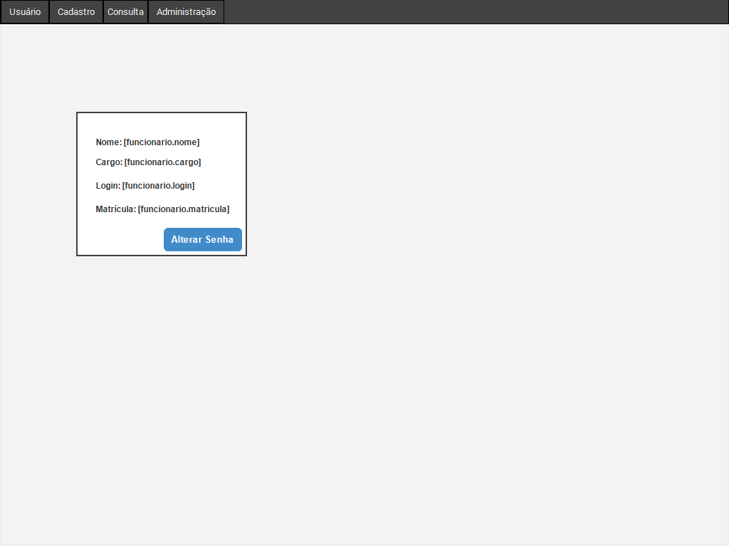

Imagem 24: Tela Dados Funcionário

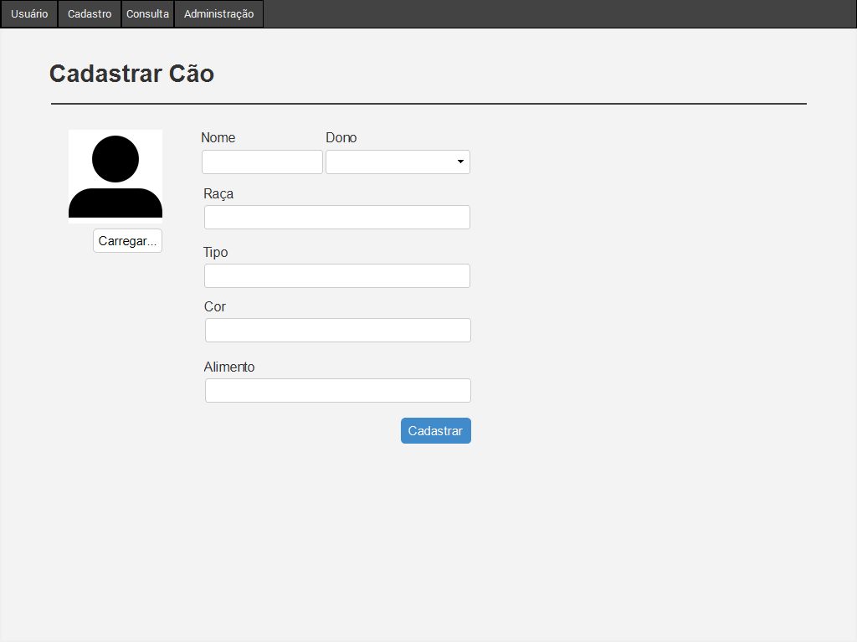

Imagem 25: Tela Cadastro de Cão

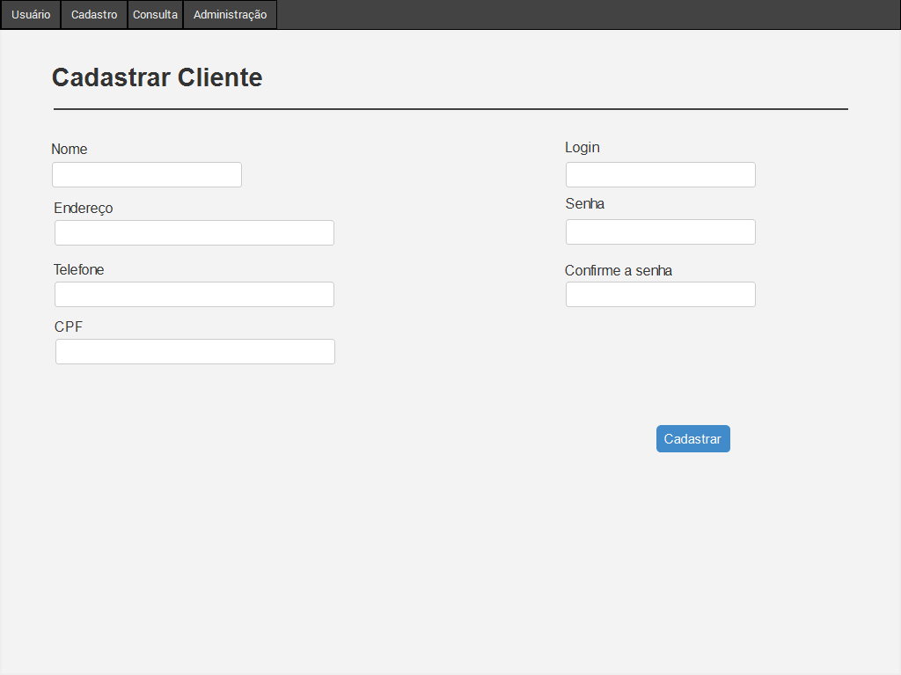

Imagem 26: Tela Cadastro Cliente

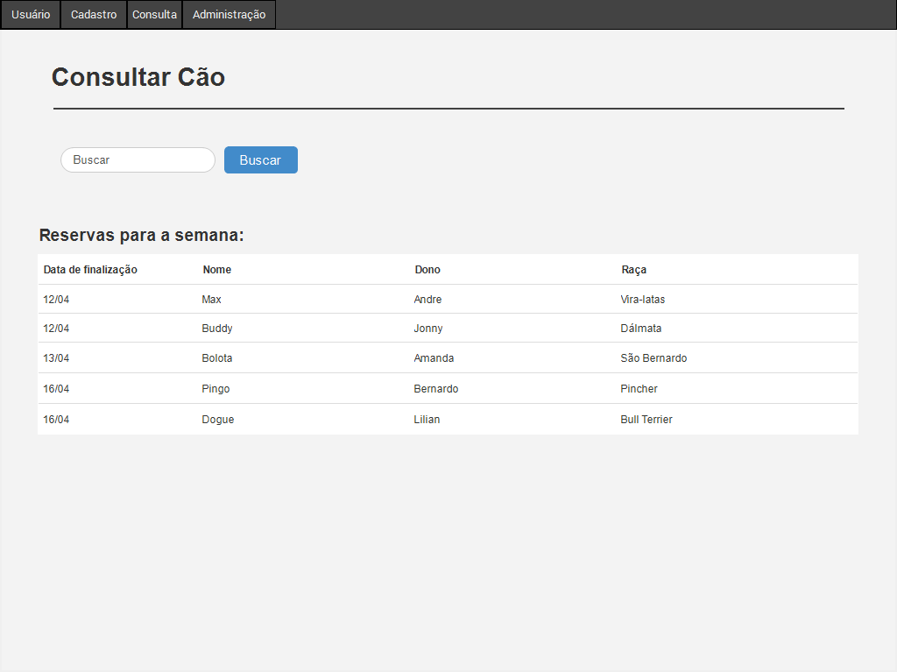

Imagem 27: Tela Consulta Cão

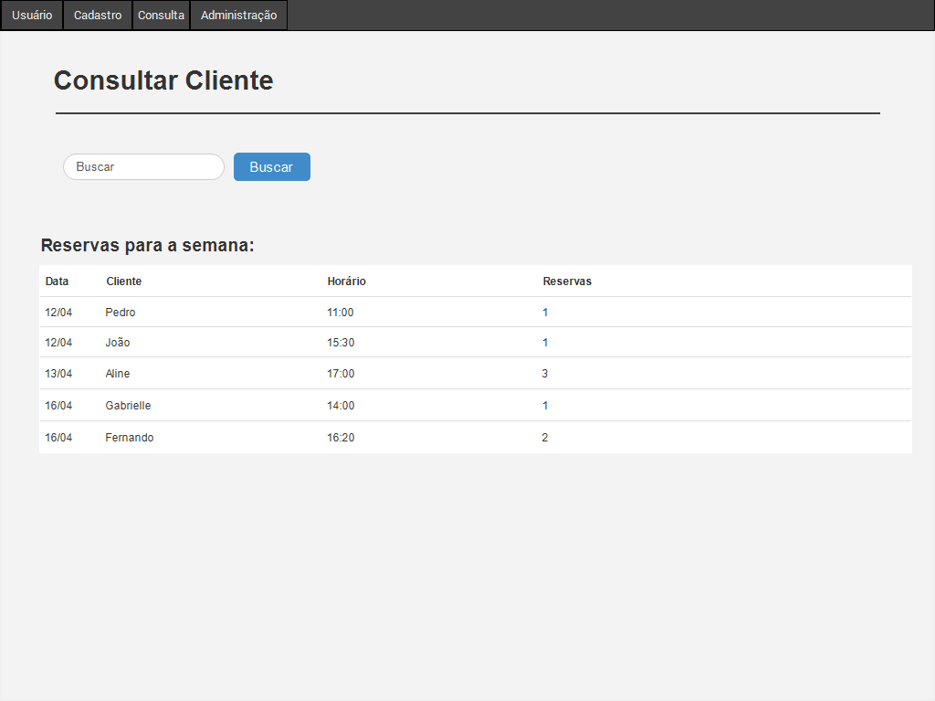

Imagem 28: Tela Consulta Cliente

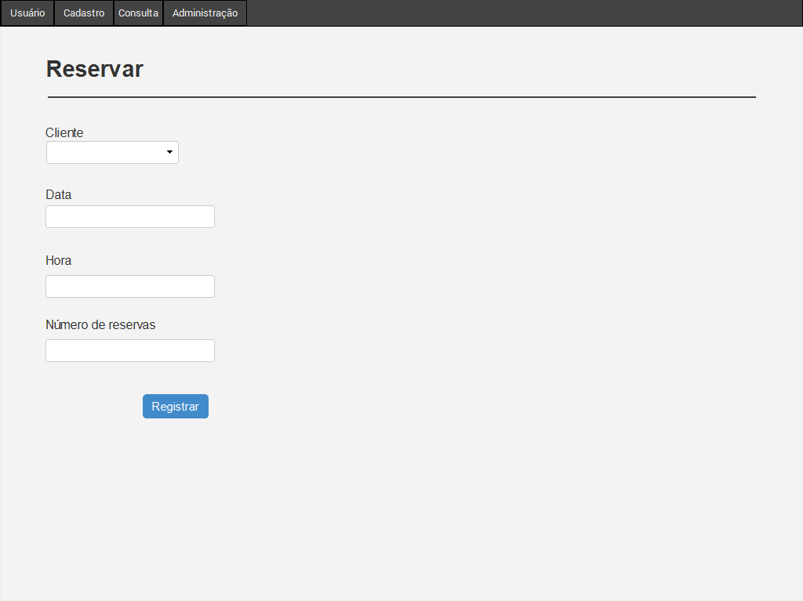

Imagem 29: Tela Cadastro Reserva

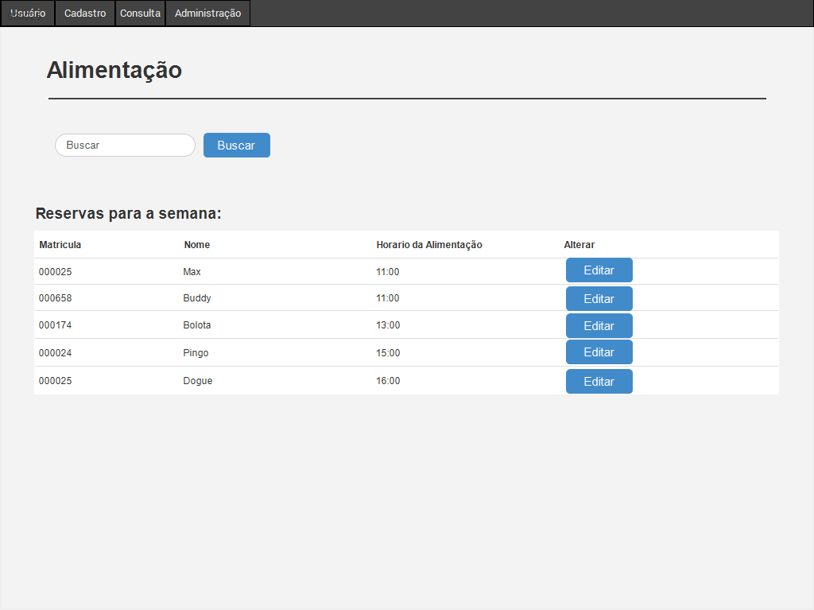

Imagem 30: Consulta Alimentação



Imagem 31: Tela Cadastro Alimentação

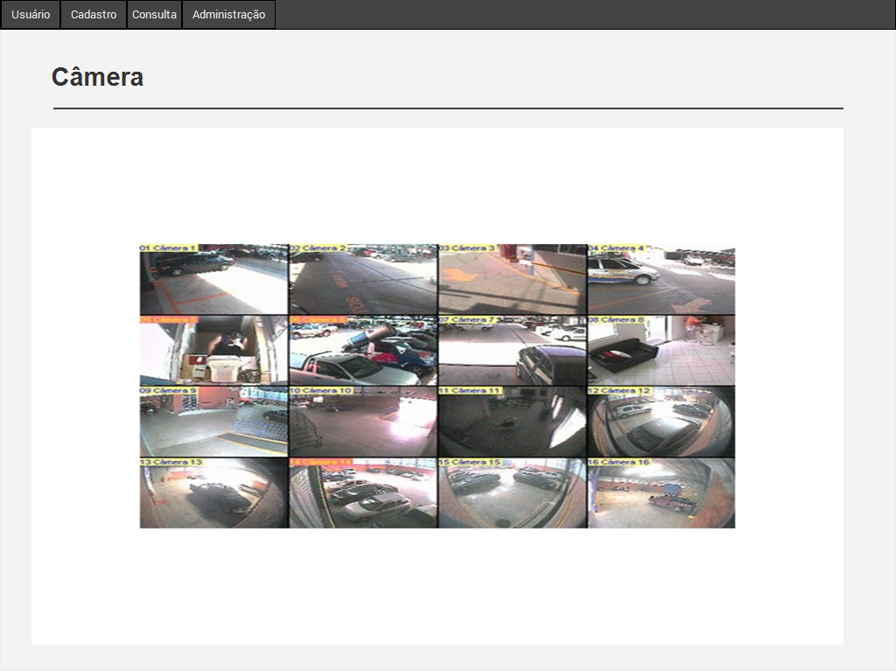

Imagem 32: Tela Monitoramento Câmera

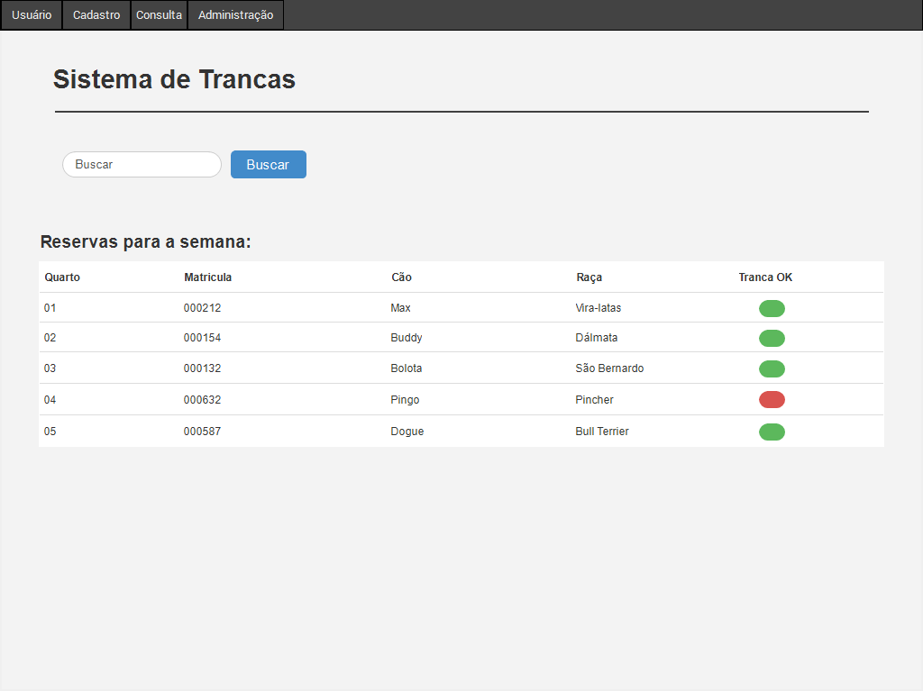

Imagem 33: Tela Sistema de Trancas

# PROJETO DE IMPLANTAÇÃO

## Estratégica de Implementação

Expor a estratégia de implementação do sistema (a sequência com que os casos de uso do sistema foram desenvolvidos).

## Procedimentos de Implantação

Acrescentar todos os procedimentos associados a implantação do sistema, tais como: treinamento do usuário; migração dos dados do sistema anterior (se houver); estratégia para implantação do sistema (instalação e carga dos servidores, mudança (ou ativação) efetiva do sistema), etc.

## Estimativa de volume inicial

Relacionar as necessidades iniciais para implantação e funcionamento do sistema

## Previsão de crescimento

Relacionar as estimativas de crescimento do sistema a médio e longo prazo, e as medidas necessárias para garantir seu pleno funcionamento.

# MANUAL DO USUÁRIO

# CONCLUSÃO

# REFERÊNCIAS

PIRES, P. et. al. **Plataformas para a Internet das Coisas**, Disponível em: http://sbrc2015.ufes.br/wp-content/uploads/Ch3.pdf. Acesso em: 07 outubro 2015.

NASCIMENTO, R. Computerworld, Disponível em: http://computerworld.com.br/negocios/2015/03/12/o-que-de-fato-e-internet-das-coisas-e-que-revolucao-ela-pode-trazer . Acesso em: 05 outubro 2015.

DesenvolvimentoAgil.Com.Br, Disponível em: http://www.desenvolvimentoagil.com.br/scrum/. Acesso em: 10 outubro 2015.